Жидкостекольные композиционные материалы на основе местных сырьевых материалов и отходов производства

З.А.Мухамедбаева, Б.Х.Арипова, Х.А.Адинаев

Ташкент - 2018

УДК: 666.942
Жидкостекольные композиционные материалы на основе местных сырьевых материалов и отходов производства
Авторы: к.т.н., доц. З.А. Мухамедбаева, с.н.с. Б.Х. Арипова, к.т.н., доц. Х.А. Адинаев
Монография. Ташкент.2018. 98 с.

Научный редактор:

Рецензенты:

В монографии представлены результаты исследования по актуальным проблемам защиты строительных конструкций, сооружений и изделий различного назначения, эксплуатируемых в агрессивных, преимущественно кислых средах. Развиты существующие научные основы получения высокоэффективных кислотоупорных цементов на основе жидкого стекла с использованием местных сырьевых материалов и вторичных ресурсов различных отраслей промышленности. Рассматриваются вопросы повышения и улучшения свойств кислотостойких жидкостекольных композиций за счет изменения вводимых компонентов: затворителя, наполнителя и отвердителя путем введения различных активных и инертных добавок, модифицирования жидкого стекла, оптимизации режимов твердения, подбора составов для конкретных условий эксплуатации.
Монография рассчитана на инженерно-технических и научных работников, занимающихся проблемами защиты химического оборудования от воздействия агрессивных сред, преподавателей, магистров и бакалавров вузов технических специальностей.

 | ОГЛАВЛЕНИЕ
 | Введение………………………………………………………... | 4
Глава I | Состояние вопроса разработки и технологии получения жидкостекольных композиций на основе местных сырьевых материалов………………………………………... | 6
1.1. | Современное состояние и тенденции совершенствования технологии и составов жидкостекольных композиций…….... | 6
1.2. | Химическая стойкость и механизм твердения кислотостойких материалов на основе жидкого стекла……… | 15
Глава II | Характеристика исходных материалов …………………… | 18
2.1. | Приборы и методы исследования……………………………... | 18
2.2. | Диабазы Балпантаусского месторождения…………………… | 21
2.3. | Базальты месторождения Каракия……. ……………………... | 29
2.4. | Волластонит Койташского месторождения………………….. | 30
2.5. | Кремнефтористый натрий……………………………………... | 34
2.6. | Жидкое натриевое стекло……………………………………… | 35
2.7. | Жидкие отходы Кунградского содового завода……………… | 35
2.8. | Полимерные добавки…………………………………………... | 36
Глава III | Разработка и исследование жидкостекольных композиций в агрессивных средах…………………………. | 38
3.1. | Физико-механические исследования диабазовых жидкостекольных композиций в агрессивных средах………. | 38
3.2. | Физико-химические исследования диабазовых жидкостекольных композиций в агрессивных средах ……… | 48
3.3. | Физико-механические исследования базальтовых жидкостекольных композиций в агрессивных средах………. | 53
3.4. | Физико-химические исследования базальтовых кислотоупорных композиций в агрессивных средах ……… | 62
Глава IV | Разработка и исследование полимер силикатных жидкостекольных композиций…………………………… | 73
4.1. | Физико-химические исследования базальтовых жидкостекольных композиций на основе полимерных добавок………………………………………………………….. | 73
Глава V. | Технологическая инструкция по приготовлению диабазовой жидкостекольной композиции………………... | 84
 | Заключение…………………………………………………….. | 88
 | Глоссарий……………………………………………………..... | 90
 | Список использованной литературы………………………. | 93

Введение
Проблема защиты оборудования и сооружений от разрушающего действия агрессивной химической среды является актуальной для современной химической, нефтехимической, электрохимической и других отраслей промышленности. Большое разнообразие материалов с различными физическими и химическими свойствами, а также возможность широкого их применения в выше указанных областях вызывает необходимость как выбора наиболее подходящего материала, так и способа обеспечения защиты оборудования, что диктует развитие производства новых композиционных материалов и изделий на их основе с комплексом заданных свойств.
Опыт эксплуатации ряда предприятий химической промышленности республики Узбекистан показал, что 20% оборудования обмуровано с применением андезитовой замазки, проницаемой под давлением 0,1-1,0 МПа, разрушаемой под действием воды и выщелачиваемой в кислотах вследствие наличие большого количества пор после отверждения. В результате образования микродефектов в процессе уплотнения наполнителя наблюдается разрыхленность и пористость структуры, в связи с чем, обмуровка оборудования преждевременно разрушается и выходит из строя.
Решение этого вопроса требует организации производства композиционных материалов специального назначения, предназначенных для создания непроницаемой мембраны в под плиточном слое футеровки, при укладке плиток и заполнения швов между ними, при защите емкостей, работающих в агрессивных средах различных отраслей химической промышленности. Наиболее эффективным является разработка жидко- стекольных композиций путем отверждения и модифицирования жидких стекол введением активных добавок и получение на их основе материалов для антикоррозионной защиты оборудования химической промышленности. Возможность их применения позволила бы сократить время на обмуровочные работы в период текущих и средних ремонтов, увеличить срок службы обмуровки и ресурс работы самого оборудования.
В Средней Азии, в том числе и в Узбекистане, имеются потенциальные сырьевые возможности для организации производства непроницаемых коррозионно-стойких композиций. Перспективным является использование волластонитовых, диабазовых и базальтовых пород. Недостаточный объем научных исследований, подтверждающих целесообразность использования, а также дороговизна известных антикоррозионных материалов, способствует проведению обширных исследований по разработке непроницаемых высокопрочных коррозионностойких композиций на основе местных сырьевых материалов, в том числе и из отходов других производств, и делает их актуальным и перспективным по направлению защиты химического оборудования от воздействия агрессивных сред.

Глава I. Состояние вопроса разработки и технологии получения жидкостекольных композиций на основе местных сырьевых материалов
1.1. Современное состояние и тенденции совершенствования технологии и составов жидкостекольных композиций

Одной из актуальных проблем строительства и реконструкции зданий и сооружений различного назначения, в том числе коммунального хозяйства, является повышение стойкости изделий и конструкций, эксплуатирующихся в агрессивных, преимущественно кислых средах. Поэтому необходимо улучшить их качество за счет применения эффективных материалов, например, кислотостойких расширяющихся композиций на основе жидкого стекла, обладающих повышенной непроницаемостью и удовлетворяющих требованиям проведения работ в условиях реконструкции. Эту задачу можно решить путем введения в жидкостекольные смеси комплекса активных добавок, обеспечивающих требуемые свойства материала.
Существующие кислотоупорные композиции на основе жидкого стекла имеют небольшие сроки схватывания и твердения, обладают высокой прочностью и кислотостойкостью, относительно недорогие, не требуют сложного оборудования для приготовления. Существенными недостатками подобных материалов являются высокая проницаемость в разбавленных кислотах, усадка при твердении и как следствие, пониженная долговечность.
Жидкое стекло обладает выраженными когезионными и адгезионными свойствами и является эффективным вяжущим веществом. Строительные материалы и изделия на основе жидкого стекла просты и дешевы в изготовлении, отличаются разнообразием и широтой применения. Сочетание значительной механической прочности высокой кислотостойкости при введении соответствующих отвердителей делает их незаменимыми при защите конструкций и сооружений, работающих в условиях кислых агрессивных сред.
В состав кислотостойких жидкостекольных композиций и смесей обычно входят: вяжущее - натриевое жидкое стекло; отвердитель – соли некоторых щелочных или щелочноземельных металлов и кремнефтористоводородной кислоты, преимущественно кремнефтористый натрий, соединения на основе фосфатов; также некоторые другие вещества; активные добавки - мелкодисперсные вещества самой различной природы и состава, находящиеся в твёрдом или жидком состоянии; наполнители - тонкоизмельчённые природные или искусственные кислотостойкие минералы и материалы, чаще состоящие из кварца и других модификаций кремнезема: заполнители - природные или искусственные пески и щебни, получаемые дроблением кислотостойких пород [1].
Разработке кислотоупорных материалов всегда уделялось достаточное внимание. В свое время был разработан кислотоупорный цемент на основе жидкого стекла, включающий инертный наполнитель и кремнефтористый натрий. Многочисленные попытки использования других отвердителей приводили к резкому ухудшению водостойкости либо других основных свойств жидкостекольных материалов. Однако и составы с добавкой кремнефторида имели существенные недостатки - значительную проницаемость в растворах кислот и усадку при твердении. Причина этого заключается в том, что вместе с жидким стеклом в состав смеси вводится значительное количество воды, гораздо большее, чем расходуется в реакциях затворения и твердения. Оставшаяся несвязанной вода, испаряясь, вызывает образование пор и пустот в цементном камне, что снижает плотность и способствует усадке. Некоторые продукты реакций твердения являются водорастворимыми веществами и, постепенно растворяясь во время эксплуатации, вызывают дополнительное порообразование. Процесс усугубляется частичным гидролизом кремневых поликислот и растворением нестойких к кислотам веществ цементного камня [2,3].
Улучшения качества кислотостойких жидкостекольных материалов ученые добились за счет введения в составы различных активных и инертных добавок. Например, были разработаны кислотоупорные цементы КЦ и КЦВ, включающие активные кремнеземистые вещества, а также добавки льняного масла или церезина, что привело к повышению водостойкости. Разработанный состав кислотоупорного бетона стал применяться в дальнейшем в строительстве. Наличие в составе бетона кислотостойких песка и щебня обусловило уменьшение его проницаемости и повышение кислотостойкости, снижение размеров усадки.
Дальнейшими основными путями совершенствования кислотостойких материалов были модификация вяжущего, применение новых отвердителей, введение в состав композиций активных и инертных добавок, оптимизация режимов твердения, подбор составов для конкретных условий эксплуатации.
Известно, что клеящая способность растворимых калиевых силикатов выше, чем натриевых. Поэтому в ряде случаев для повышения механической прочности, адгезии к защищаемым поверхностям в качестве вяжущего используется калиевое жидкое стекло. Существенным недостатком жидкого стекла как вяжущего является нерегулярность структуры, обусловленная коллоидно-химическими особенностями его строения, наличие отдельных частиц (мицелл полисиликатов), достигающих размеров 300 нм, что ухудшает качество структуры материалов. В работе был [4] предложен способ модификации жидкого стекла, заключающийся в диспергировании агрегатов вяжущего до размеров 20...30 нм и уменьшении потенциал- образуюшего слоя ионов путём введения в жидкое стекло диспергирующих добавок, например, фурановых соединений.
Близким к модифицированию вяжущего по существу и получаемым результатам является способ улучшения свойств композиции, заключающийся в использовании новых отвердителей, модифицирующих процессы и продукты твердения жидкостекольного вяжущего за счет улучшения конструкционных и эксплуатационных качеств материалов при сохранении их высокой кислотостойкости. В последнее время разработан новый класс отвердителей на основе соединений фосфора, приближающихся по характеру отверждающего действия к гексафторсиликатам. Типичным представителем этого класса является антипирен из нефелина - эффективный отвердитель, придающий достаточную кислотостойкость и прочность жидкостекольным материалам [5].
Антипирен включают в состав кислотостойких композиций с целью увеличения прочности и термостойкости, для частичной замены кремнефторида. Недостатками композиций с антипиреном являются относительно низкая водостойкость, малый срок схватывания, недостаточные жизнеспособность и технологичность, значительная пористость, различие свойств композиций, отвержденных антипиреном из разных партий.
В качестве отвердителей применяют также полифосфат натрия - для повышения термостойкости, химической стойкости, адгезии: фосфат натрия - для повышения кислото- и водостойкости и другие фосфорсодержащие соединения, используются также фториды, хлорное железо и другие вещества.
Большую группу отвердителей для кислотостойких материалов составляют различные шлаки, шламы, минералы. Так, в качестве отверждающих агентов предлагается использовать алунитовый шлам, отходы производства нитрофоски, нефелиновый шлам, отвальный шлам феррованадиевого производства. [6,7,8].
В настоящее время имеется определенный опыт успешного применения в качестве отвердителей органических соединений различных классов, в основном кислот и их производных. Для придания кислотостойкости жидкостекольным смесям в их состав вводятся фталевая кислота, олигоэфиры. эфиры карбоновых кислот, полиэфирные смолы, акрилаты или подимегилакрилаты аммония, формамид, ди-, олиго- и полиизоцианаты. Общими моментами в механизме действия этих соединений являются снижение рН системы, связывание воды и щелочи [9,10].
Широко распространённым приёмом улучшения свойств жидко- стекольных материалов является введение в их состав активных и инертных добавок различного рода. Активные добавки в некоторой степени модифицируют процессы твердения, повышая качество конечных продуктов, облегчают приготовление и использование смесей, реагируют на условия эксплуатации, повышая защитные свойства материалов. В качестве добавок применяются простые химические вещества: бихромат калия - для увеличения подвижности бетонной смеси и повышения прочности изделий, оксид магния - для увеличения адгезии, гидроксид натрия - с целью повышения прочности и водостойкости.
Известен способ повышения водостойкости кислотостойких материалов, заключающийся во введении в их состав добавок, содержащих активный кремнезем. В качестве таких добавок могут использоваться тонкомолотые силикагель, опал, халцедон, диатомит, трепел, кремнегель, высокодисперсный кремнезём. В состав композиций вводятся и активированные алюмосиликаты: тонкодисперсный керамзит, цеолит; также силикаты натрия - силикат - глыба, активированная помолом.
Для улучшения свойств таких кислотостойких материалов как активные и инертные добавки широко применяются шлаки. Большую группу среди них составляют шлаки и золы теплоэлектростанций, которые вводятся в состав композиций для повышения кислотостойкости, адгезионных свойств, прочности и плотности, уменьшения пористости, водопоглощения и усадки. Для повышения стойкости в воде и слабых кислотах используется добавка молотого кислого шлака, с целью повышения механической прочности - добавка закристаллизованного шлака никелевого производства, добавка ферромолибденового шлака -для повышения кислотостойкости и стойкости к сероводородной агрессии. Добавка серы также повышает химическую стойкость жидкостекольных композиций [11].
Жидкое стекло является воздушным вяжущим, однако в последнее время для ускоренного твердения либо достижения иных целей применяются режимы обработки смесей, включающие раздельное либо комбинированное воздействие гидробаротермальных факторов, либо сухой нагрев Распространенным приемом повышения качества конструкций является так называемая окисловка. Жидкостекольные массы, весьма стойкие в концентрированных кислотах, подвергаются гидролизу и разрушению в слабокислых водных растворах и воде, вследствие чего не водостойки. Для ускорения созревания, повышения водостойкости и прочности жидкостекольные материалы подвергаются предварительному эксплуатационному воздействию сильных минеральных кислот, не прореагировавших с силикатами, что приводит к повышению степени их поликонденсации. Благодаря многолетней работе отечественных учёных улучшилось качество кислотоупорных материалов, значительно расширились их ассортимент и область применения, хотя массовое внедрение сдерживалось из-за недостатка жидкостекольных композиций малой плотности и значительной проницаемости [7, 10, 12].
В настоящее время в Украине и других странах разработаны составы и технология кислотостойких материалов на основе жидкого стекла, которые обладают значительной прочностью, плотностью и непроницаемостью в кислых средах, которые широко используются в различных отраслях народного хозяйства. Однако жидкостекольные составы, как было сказано выше, имеют серьезный недостаток - значительную усадку при твердении, которой подвержены практически все виды жидкостекольных композиций, созданных к настоящему времени. Усадка кислотоупорного бетона без добавок не превышает усадку портландцементного бетона. Воздушная усадка обычных кислотоупорных бетонов в возрасте 28 суток составляет 0,15...0,25%, растворов - 0,25...0,6%, замазок - 0,6...0,8%. Линейная усадка кислотоупорного бетона (1:1:1) равна 0,019%. Усадка кислотоупорной мастики с диабазовым порошком составляет 0,67% в возрасте 30 суток. Линейная усадка полимерсиликатного бетона с фуриловым спиртом достигает 0,1%, полимерсиликатов с добавками фурановых соединений при отверждении составляет для замазок 2...2,5%, для растворов - 0,8...1,0%, для бетонов - 0,15...0,2%. Усадочные явления препятствуют более широкому внедрению жидкостекольных материалов в народное хозяйство, особенно при устройстве протяженных конструкций и покрытий. Необходимо отметить, что вопросам снижения усадки уделяется слишком мало внимания по сравнению с масштабами существующей проблемы. Из многих тысяч предлагаемых различными источниками составов жидкостекольных материалов можно насчитать, не более двух десятков композиций, в состав которых входят противоусадочные или расширяющие добавки [13].
В настоящее время существует два основных типа противоусадочных добавок к растворам и бетонам - газообразующие и расширяющие. Первые, при затворении либо специальной обработке смеси, выделяют продукты распада или взаимодействия с компонентами системы в виде газов, которые расширяют смеси, как правило, в ранние сроки твердения. Такие добавки представляют собой свободные металлы, сульфиды, карбонаты, бикарбонаты, перекиси, некоторые органические и элементоорганические соединения. Например, в Германии в качестве газообразователя используется перекись водорода. Разработан жидкостекольный состав с добавкой бикарбоната натрия, который при взаимодействии с водой, а также при термообработке выделяет углекислый газ, отверждающий смесь. В свое время рядом исследователей была предложена кислотоупорная масса с добавкой 1...2% алюминиевой пудры, приводящей к расширению в возрасте трёх суток до 0,72%. Однако к 30 суткам степень расширения падает до 0.14%, что в условиях сформировавшейся структуры равносильно значительной усадке (0,58%). К тому же резко возрастает пористость массы. Характерное явление перепадов положительных деформаций, возникающих в достаточно сформировавшейся структуре, отмечено при введении в смеси 0,5% алюминиевой пудры, 0,2% перекиси водорода или 0,03% ГКЖ-94. Введение в состав кислотоупорного жаростойкого бетона водной эмульсии ГКЖ-94 в количестве 5% от веса жидкого стекла приводит к снижению водопоглошенния в несколько раз, однако прочность при этом уменьшается в два раза [14].
Таким образом, применение газообразующих добавок для получения безусадочных и расширяющихся смесей на жидком стекле не привело к желаемому результату - наблюдаемое в эксперименте расширение невелико и через некоторый промежуток времени сменяется усадкой, эквивалентной, а в некоторых случаях и превосходящей первоначальное расширение и протекающей в сформировавшейся структуре, что вызывает сброс прочности. Попытки увеличить размеры положительных деформаций путём введения дополнительных количеств соответствующих добавок приводят к увеличению проницаемости, уменьшению плотности, снижению прочности цементного камня. Поэтому был продолжен поиск иных путей разработки безусадочных жидкостекольных композиций. При этом использовались принципы и технологические приемы, применяемые для создания расширяющихся гидравлических цементов, в частности, введение в их состав так называемых расширяющих добавок. Сущность происходящих при затворении таких смесей процессов сводится к химическим реакциям присоединения к добавкам различных низкомолекулярных веществ с увеличением объёма твёрдой фазы, что макроскопически проявляется эффектом расширения твердеющей смеси. Наиболее распространенным типом таких добавок является комплекс соединений, реагирующих при затворении цемента с образованием гидросульфоалюмината кальция высокосульфатной формы, который, присоединяя воду, превращается в кристаллогидрат с увеличением объёма твёрдой фазы. В работе предложено ввести в жидкостекольные композиции добавки сернокислого алюминия и извести с целью добиться образования в цементном камне соединений типа гидросульфоалюмината кальция или щелочного ГСА, однако результаты исследований не подтвердили образования этих соединений. Применение сернокислого магния как расширяющей добавки привело лишь к кратковременному расширению, которое затем сменилось усадкой. Следует отметить, что воздействие на кислотоупорные материалы, затворяемые на натриевом жидком стекле, концентрированной серной кислоты вызывает их разрушение вследствие образования и последующей кристаллизации сульфатов натрия. K.Dieiz предложил ряд кислотостойких безусадочных цементов и растворов, включающих кислотоупорные наполнители и заполнители, высококремнеземистые шлаки, кремнефториды натрия, калия и кальция в качестве ускорителей твердения, глину и доменные шлаки и затворяемых жидким стеклом. Расширение составов происходит лишь в водных средах, многокомпонентное и сложность приготовления смесей затрудняют их практическое применение [15].
Известны примеры использования полуводного гипса как уплотняющей и расширяющей добавки в жидкостекольные смеси. Механизм ее действия заключается в гидратации гипса при затвердении до двуводного, при этом вода жидкого стекла связывается в твердую фазу, что вызывает уплотнение и расширение твердеющей смеси.
Так, жидкостекольная мастика SVVD фирмы..l.G.Farbenindustrie" содержит кварцевый наполнитель, глину, гипс, растворимую кремне- кислоту. кремнефториды кальция, калия и натрия и затворяется жидким натриевым стеклом. Этот материал отличается плотностью и водонепроницаемостью. Успешными были исследования В.И.Бабушкина и Е.Я.Сокола, которые разработали водостойкие составы повышенной плотности с добавкой 7...9% полуводного гипса, расширение которых к 5...8 часам твердения достигает 0,29%, а водонепроницаемость повышается более чем вдвое. Однако кислогостойкость при этом уменьшается до 84%, а сроки схватывания - вдвое. Необходимо отметить общие недостатки жидкостекольных композиций, содержащих гипс. - малые сроки схватывания и жизнеспособность, поскольку гипс ускоряет коагуляцию жидкого стекла; пониженная кислотостой- кость, так как гипс не является высококачественным отвердителем, и конкурируя в процессе отверждения с кремнефторидом, снижает кислотостойкость формирующейся структуры; кроме того, гипс сам по себе нестоек в кислотах. Эти факторы, а также достаточно высокая растворимость гипса в воде при дальнейшей эксплуатации вызывают увеличение пористости и, как следствие, возрастание проницаемости и развитие вторичной усадки. Отмечено также повышение расхода жидкого стекла при затворении [2,16].
Анализ вышеизложенного позволяет утверждать, что современные модифицированные кислотостойкие композиции на основе жидкого стекла обладают рядом повышенных эксплуатационных качеств. Однако часто улучшение одних свойств влечёт за собой ухудшение других.
Безусадочные жидкостекольные композиции отличаются повышенной проницаемостью. Наблюдаемое в эксперименте расширение, вызванное газообразующими добавками, невелико и через некоторое время сменяется усадкой, часто превышающей первоначальное расширение. Попытки увеличить размеры остаточных положительных деформаций путем введения дополнительного количества соответствующих добавок приводят к увеличению проницаемости, снижению прочности цементного камня.
Таким образом, радикального решения проблемы создания высококачественных жидкостекольных материалов, обладающих оптимальным сочетанием определяющих свойств, не существует, поскольку известные в настоящее время добавки и технологические приемы не обеспечивают получения стабильных деформаций расширения.

1.2. Химическая стойкость и механизм твердения кислотостойких материалов на основе жидкого стекла
Химическая стойкость кислотоупорных замазок, растворов и бетонов обуславливается свойствами продуктов реакции, выделяющихся при твердении, а также свойствами непрореагировавшего щелочного силиката, дозировкой инициатора твердения, природой и количеством заполнителей. Водостойкость силикатных композиций зависит главным образом от содержания в их составе свободного непрореагировавшего с кремнефтористым натрием жидкого стекла. Чем полнее пойдет реакция взаимодействия щелочи с инициатором твердения, в результате которого образуются малорастворимые продукты, тем выше будет стойкость материала при действии воды. Авторами [17, 18] было решена задача повышения водостойкости жидкостекольных композиций с помощью природного волластонита, используемого в качестве специальной добавки, который, в порах поверхностного защитного слоя, разлагается под воздействием кислот с выделением дополнительного количества кремниевой гели.
И.В.Димаков [10] с сотрудниками исследовали свойства полимерсиликатных замазок в футеровках котлов для варки сульфитной целлюлозы регенерационных цистерн, емкостей, скрубберов и т.п. Авторами определены оптимальные количества полимерных добавок, вводимых в андезитовые замазки, устойчивые к воздействию варочной кислоты, на .растворимом основании, а также воды; разработаны составы замазок, рекомендуемых для установки плиток при капитальных и текущих ремонтах, создания «мембранного» слоя, для расшивки и промазки швов. Наилучшими, замазками признаны ПСЗ-1 и ПСЗ-З в состав которых входит (в.масс ч.) жидкое стекло - 48, андезитовая мука - 100, Na₂SiF₆- 12,3 ( от массы жидкого стекла) полимерной добавки латекс СКС -65-ГП (в замазке ПСЗ-1) и 3% фурфурилового спирта ( в замазке ПСЗ-З). Авторами изучены свойства полимерсиликатных замазок, в том числе кислотостойкость (89,0 и 95,5 соответственно), предел прочности при сжатии МПа (30 и 35,8) и другие свойства. По всем показателем они дали вполне удовлетворительные результаты.
Авторы [19,20,21] предлагают массу для приготовления кислотоупорных изделий, включающую жидкое стекло, кварцевый песок. Изучают влияние силикатного модуля жидкого стекла на свойства вяжущих материалов. Получают строительные и отделочные материалы на основе жидкостекольных композиций с высокими эксплуатационными показателями.
И.В.Димаков с сотрудниками [10] предлагают кислотоупорную замазку, включающую в жидкое стекло (м.г): 96-100, Na₂SiF₆18-22, андезитовую муку 200-240 и добавку для повышения адгезии, кислотостойкости и водостойкости- порошкообразных концентрат сульфитно-дрожжевой бражки 1-3 - отход производства целлюлозно- бумажной промышленности.
Данная замазка отличается тем, что с целью повышения ударной прочности и упрощения технологии приготовления она содержит в качестве добавки сополимер акрилонитрила с бутадиен стирольным каучуком и КМп0₄. Состав замазки (в %): жидкое стекло 30-35, Na₂SiF₆-3-4, сополимер акрилонитрила с бутадиен стирольным каучуком 0,3 -2,5, гликол 0,01-0,09, кислотостойкий наполнитель - остальное. Данная технология приготовления замазки позволяет ее приготовлению в условиях производственной площадки, при этом повышается прочность на упор не менее, чем на 2,8 МПа, а на сжатие не менее, чем на 6,8 МПа, повышается коэффициент водо-, кислото- и щелочестойкости на 2-3%.
Авторами [22] разработан состав материала с уменьшенной пористостью. Изучено влияние кислот на его технологические свойства. Состав имеет повышенную устойчивость коррозии в кислотах. Полученные материалы конкурентоспособны по сравнению с обычными материалами с защитными покрытиями.
Во всех приведенных работах жидкостекольные замазки, цементы приготавливаются на основе наполнителя, которые в настоящее время поставляются из других республик СНГ. Организация производства кислотостойких композиций на базе местных сырьевых материалов сэкономит значительные средства, затрачиваемые на их ввоз.
Критический анализ литературы, в которых всесторонне рассмотрены вопросы изучения строения и природы жидкого стекла, роли наполнителей, ускорителей в жидкостекольных композициях, а также их химических и вяжущих свойств позволяет заключить, что ряд вопросов остались почти неизученными. Это вопросы модифицирования жидкого стекла и кинетики его взаимодействия с кремнефтористым натрием, влияние среды твердения. Недостаточно освещенными и противоречивыми являются вопросы взаимодействия между вяжущим и заполнителем, адгезия кислотоупорных композиций к керамическим материалам и использование отходов производства, связанное с экономией природных ресурсов и охраны окружающей среды.

ГЛАВА II. Характеристика исходных материалов
2.1. Приборы и методы исследования

Зависимость свойств кислотостойких композиций от отдельных факторов изучали в соответствии с ГОСТ 5050-69 «Кварцевый кремнефтористый кислотоупорный цемент» и ГОСТ 310.1-10-89.
Базальт, диабаз, кварцевый песок, волластонит размалывали до тонкости помола 10% остатка на, сите №008, перемешивали с кремнефтористым натрием, заливали жидким стеклом, перемешивали в течении 4-5 млн. до полного смачивания всей поверхности наполнителя и получения пластичного теста. Из теста формовали образцы- кубики 20x20x20 см на предел прочности при сжатии и образцы-восьмерки - для определения прочности на растяжение.
В опытах использовали жидкое натриевое стекло (ГОСТ 13078-81) плотностью 1,49 г/см³ с силикатным модулем 2,8, рН – 10,3 кремнефтористый натрий (ГОСТ 87-77), минеральные наполнители (ГОСТ 19384-79), дистиллерная жидкость – шлам очистки рассола СаСl₂ и NaCl в соотношении 2:1.
Стойкость материала оценивали путем сравнения предела прочности при сжатии образцов после пребывания в той или иной агрессивной среде с пределом прочности образцов воздушно-сухого твердения того же возраста. Испытания проводили через 28,180, 360, 540 суток по ГОСТ 310-89. В качестве агрессивных сред применяли 0,5н - НС1; 0,5н - H₂S0₄; 5,6н - НС1; 6,1h-H₂S0₄.Использовали агрессивную среду, образующуюся при получении технического спирта на Янгиюльском химическом заводе. Состав: минеральные кислоты 0,5-1%, растительные кислоты 0-12%, плюмбум 2-2,5%, фурфурол 0,035-0,045%, бромистые соединения 1,3-1,5%, органические кислоты 0,3-0,7%, температура в аппарате 90-188^{о}С.
Процесс твердения кислотоупорных композиций изучали методом хранения в агрессивных средах по результатам механической прочности, химической устойчивости, а также по результатам рентгенографического и комплексно-термографического анализов.
Химический анализ сырьевых материалов проводился по методике, разработанной ГОСТом 26423-86. Определения водопоглощения, пористости, объемной массы проводились согласно ГОСТ 19609.21-89.
Процесс карбонизации жидкого стекла исследовали микроскопическим методом на микроскопе типа NSI-810 с камерой типа Motic Live Imaging Module.
Для упрочнения кислотостойких вяжущих их пропитывают растворами хлоридов магния, кальция, бария. Мы исследовали вопросы структурообразования и формирования свойств кислотоупорных жидкостекольных смесей, содержащих в качестве затворителя к жидкому стеклу дистиллерную жидкость производства кальцинированной соды.
Методика препарирования пленок для этих исследований заключалась в применении бесструктурных коллоидных пленок – подложек толщиной 5 ОА^{о} с последующим нанесением на них тонкого слоя жидкого стекла. Рентгенограммы снимали на ДРОН-3 с СuKa с извлечением отфильтрованным (Fe) в режиме: U=30kV; L=15mA; Vдетектора 20 м/мин; V дифракционной ленты 600 мм/ч; предел измерений 1х10³имп/с, время проведения испытания 2,5 с; щели 1х2х0,5 мм. Для получения воспроизводимых результатов пробы сырьевых материалов измельчались до удельной поверхности 10000 см²/г, для чего была использована агатовая ступка. Идентификация рентгенограмм проводилась по таблицам межплоскостных расстояний.
Электронно-микроскопические исследования проводились на просвечивающем электронном микроскопе ЭВМ-1 ООБ с помощью двухступенчатых платино-углеродных реплик.
Термографические исследования выполнялись на венгерском дериватографе Q-1500D системы Эрден-Паулик, при скорости нагревания проб 2°С в минуту. Запись производилась Pt- Pt- Pt термопарами.
Исследование инфракрасных спектров на спектрофотометре SHIMADZU IRAffinity-1.
Инфракрасная спектроскопия (ИК спектроскопия), раздел молекулярной оптической спектроскопии, изучающий спектры поглощения и отражения электромагнитного излучения в инфракрасной области, т.е. в диапазоне длин волн от 10⁻⁶ до 10⁻³ м. В координатах интенсивность поглощенного излучения - длина волны, инфракрасный спектр представляет собой сложную кривую с большим числом максимумов и минимумов.
Метод основан на явлении поглощения группами атомов испытуемого объекта электромагнитных излучений в инфракрасном диапазоне. Поглощение связано с возбуждением молекулярных колебаний квантами инфракрасного света. При облучении молекулы инфракрасным излучением поглощаются только те кванты, частоты которых соответствуют частотам валентных, деформационных и вибрационных колебаний молекул.
Полосы поглощения появляются в результате переходов между колебательными уровнями основного электронного состояния изучаемой системы.
Число характеристических полос поглощения атомных групп, их интенсивность и положение максимумов, наблюдаемых на инфракрасных спектрах, дают представление о строении индивидуального соединения или о компонентном составе сложных веществ. Интенсивность полосы поглощения определяется величиной, численно равной энергии, которую поглощают атомные или функциональные группы образца при прохождении через них инфракрасных лучей. Важным диагностическим показателем полос поглощения является величина пропускания. Данный показатель и концентрация вещества в снимаемом объекте связаны обратной пропорциональной зависимостью, что используется для количественных определений содержания отдельных компонентов.
Спектрофотометр снабжен ЭВМ, которая производит первичную обработку спектров: накопление сигналов, отделение их от шумов, вычитание фона и спектра сравнения (спектра растворителя), изменение масштаба записи, вычисление экспериментальных спектральных параметров, сравнение спектров с заданными, дифференцирование спектров и др.
Подготовку твердых образцов для регистрации их инфракрасных спектров осуществляли прессованием таблеток с галогенидами щелочных металлов – основной и наиболее универсальный способ пробо подготовки. Он заключается в тщательном перемешивании в агатовой ступке тонкоизмельченного образца с порошком KBr и последующем прессовании смеси в пресс - форме, в результате чего получается прозрачная или полупрозрачная таблетка. Для получения качественных спектров степень диспергирования вещества должна достигать размера частиц 2-7 мкм (сопоставимо с длиной волны инфракрасного излучения).

2.2. Диабазы Балпантаусского месторождения
В качестве наполнителя в кислотоупорных композициях вместо привозных материалов нами было предложено использовать диабазы Балпантаусского месторождения, химический состав которого незначительно отличается от ранее используемого андезита Бонурианского месторождения. Это месторождения приурочено к западной части гор Балпантау, сложено штокообразными и линзообразными телами диабазов, залегающими в кремнистых породах и туфогенных песчаниках Балпантауской эффузивно-осадочной свиты верхнесилурийского-нижнедевонского возраста. Породы разбиты серией разрывных нарушений широтного простирания. Общая мощность отложений свиты около 1300.0 м, эффузивной части - до 300.0 м. по простиранию отложения свиты прослежены на 3.0 - 5.5 км.
Полезное ископаемое - диабазы и диабазовые порфириты зеленого цвета с вкраплениями белого кварца. Химический состав диабазов, % (по весу) SiO₂-53,28-59,04; А1₂О₃-15,07-20,64; Fе₂О₃-5,39-9,13; СаО-3,32-7,62; МgO-2,70-6,12; МnО-0,00-0,12; Na₂O-1,74-3,16; К₂О-0, 10-0,50; П.п.п.-3,51-4,28.
Как видим из данных химического анализа, завышенными по сравнению с требованиями промышленности к базальтовым породам для производства волокон являются окислы кремня и алюминия. С другой стороны базальты Балпантау ближе по химическому составу к базальтам Сулу-Терекского месторождения, из которых производят БСТВ.
Лабораторно- технологическими исследованиями установлено что:
-диабазы по химическому составу могут быть рекомендованы в качестве сырья для каменного литья;
-диабазы и туфогенные песчаники по физико-механическим свойствам могут бить использованы в качестве облицовочного материала для облицовки зданий и сооружений и для настилки полов.
Запасы диабазов по категории С₂ подсчитанный на площади 210.0 тыс.м² (700x300 м) при глубине отработки 15.0 м, составляли 3,2 млн.м². запасы незначительны, но возможен прирост их по простиранию эффузивной толщи (к западу).
Минералогический состав базальтовых порфиритов представлен пироксеном, актинолитом, эпидотом и кварцем (табл. 1). Последние два являются продуктами разложения плагиоклаза. Структура пород порфиробластовая, лепидогранобластовая, мелкозернистая. Текстура -параллельно-ориентированная. В минералогическом составе по степени преобладания присутствуют пироксен>эпидот>актинолит>кварц.
Главными породообразующими минералами основных пород являются плагиоклазы, пироксены и оливины.

Таблица 1
Минералогический состав диабазовых порфиритов Балпантау
(в % среднее по 9 пробам)
№ пп | Пироксен | Актинолит | Эпидот | Кварц | Рудные минералы
1 | 62 | 20 | 10 | 7 | 1
2 | 60 | 23 | 10 | 6 | 1
3 | 42 | 23 | 22 | 12 | 1
4 | 41 | 27 | 21 | 10 | 1
5 | 50 | 5 | 35 | 9 | 1
6 | 51 | 5 | 33 | 10 | 1
7 | 45 | 10 | 34 | 10 | 1
8 | 50 | 6 | 34 | 10 | 1
9 | 39 | 15 | 35 | 10 | 1
Среднее | 49 | 15 | 26 | 9 | 1
В химическом составе базальтовых порфиритов преобладают кремнезем, глинозем, оксиды кальция, магния и железа (таблица 2).
Таблица 2
Результаты химического анализа диабазовых порфиритов Балпантауского проявления (в %, среднее по 9 пробам)
№ проб | SiO₂ | Fе₂O₃ общ. | FеО | ТiO₂ | МnО | А1₂O₃ | СаО | МgO | К₂O | Na₂O | SO₃ | П.п.п
1 | 49,8 | 8,8 | 6,12 | 0,98 | 0,19 | 14,0 | 16,5 | 3,6 | 0,15 | 2,18 | 0,05 | 1,0
2 | Г48,9 | 8,8 | 6,98 | 1,6 | 0,18 | 15,7 | 12,3 | 5,5 | 0,21 | 2,07 | 0,05 | 1,4
3 | 49,8 | 8,0 | 7,2 | 1,52 | 0,17 | 15,3 | 15,9 | 1,8 | 0,22 | 2,62 | 0,09 | 1,7
4 | 49,6 | 10,3 | 8,20 | 1,3 | 0,15 | 13,76 | 12,0 | 6,4 | 0,39 | 3,01 | 0,04 | 1,56
5 | 48,3 | 9,39 | 7,35 | 1,25 | 0,15 | 14,5 | 11,4 | 8,3 | 0,39 | 3,5 | 0,03 | 1,54
6 | 49,4 | 9,87 | 7,5 | 1,35 | 0,15 | 14,5 | 12,4 | 8,5 | 0,37 | 2,13 | 0,03 | 1,58
7 | 49,6 | 9,44 | 7,78 | 1,4 | 0,16 | 13,02 | 11,3 | 9,2 | 0,47 | 3,0 | 0,01 | 1,64
8 | 48,4 | 10,03 | 7,78 | 1,5 | 0,15 | 13,2 | 12,0 | 8,5 | 0,36 | 2,29 | 0,05 | 1,18
9 | 48,5 | 9,39 | 7,34 | 1,2 | 0,15 | 12,65 | 12,4 | 9,2 | 0,38 | 2,0 | 0,04 | 1,56
Сред | 49,1 | 9,33 | 7,16 | 1,27 | 0,15 | 14,48 | 13,2 | 7,5 | 0,32 | 2,23 | 0,003 | 1,55
В сравнении с требованиями промышленности к качеству сырья диабазовые порфириты Балпантау практически отвечают всем требованиям. По ряду опытных данных считается, что содержание оксида кремния в породе не должно превышать 51 %, так как она повышает вязкость и снижает кристаллизационную способность. Окись алюминия по своему влиянию на вязкость расплава имеет некоторую аналогию с окисью кремния. Экспериментально установлено, что при наличии окиси алюминия до 10 % вязкость расплава расчёт, и снижается его кристаллизационная способность. Окись магния снижает вязкость и повышает кристаллизационную способность расплава.
На основе анализа дифрактограмм (рис.1) установлено присутствие минералов: авгит (d=0,298; 0,252; 0,162 нм), актинолит (d/n=0,271; 0,254; 0,232 нм), эпидот (d/n=0,290; 0,282; 0,268; 0,211 нм), кварц (d/n=0,334; 0,228; 0,1813 нм), рефлексы d/n=0,324; 0,312 нм, сохранившихся до температуры 800°С отнесены к минералам группы пироксена, а рефлексы d=0,320 нм к минералу группы амфиболов.
Анализ дифрактограмм при нагревании диабазов до плавления в сопоставлении с термограммами (рис. 2), позволяет констатировать инертность породы до температуры 600°С. Выше этой температуры, начинается структурное разрушение минералов группы амфиболов и переход их в расплав.
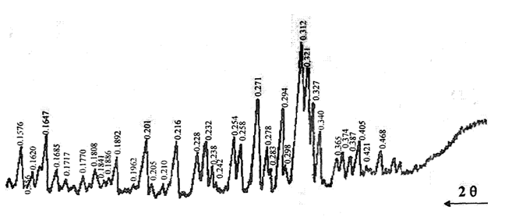
Рис 1. Дифрактограммы диабазов Балпантауского месторождения.

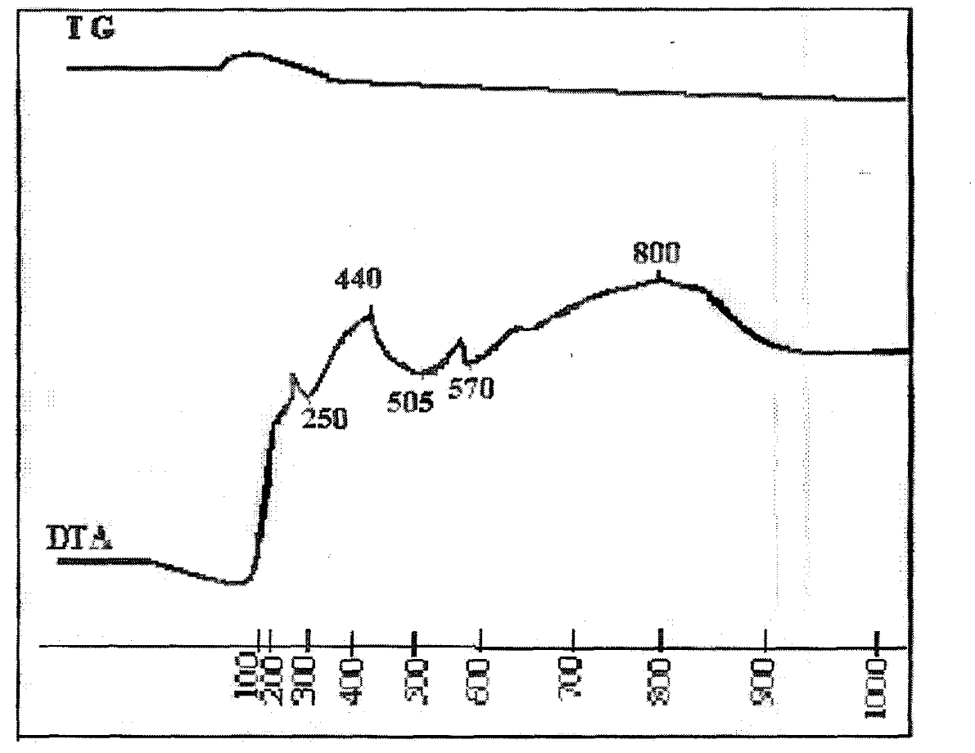
Рис.2. Дифференциально термический анализ порфиритовых диабазов Балпантауского месторождения.
При 800°С уже отсутствуют минералы амфиболовой группы. Судя по уменьшению и исчезновению многих пиков, начинается процесс перехода в расплав минералов пироксеновой группы. При 1200°С порода переходит в аморфное вещество.
В результате расшифровки дифрактограмм обнаружены:
1.Пироксеноидные фазы с формулой минералов авгита или диопсида Са(Мg, Fе) [Si₂О₆]*, СаFе[АlSiO₆] и СаМg[Si₂O₆]. В исходном базальте обнаружены пики 0,327 нм с интенсивностью 2 (в пироксене 0,326 нм с интенсивностью 5), 0,310 нм с интенсивностью 10 (в пироксене 0,300-0,298 нм), 0,292 нм с интенсивностью 3 (в пироксене 0,291 нм), 0,281 нм с интенсивностью 2 (в пироксене 0,280 нм), 0,279 нм с интенсивностью 2 (пироксене 0,279 нм), 0,257 нм с интенсивностью 1 (в пироксене 0,256 нм) и 0,1579 нм с интенсивностью 2 (в пироксене 0,1581 нм).
2. Полевой шпат с формулой анортита Са(Аl₂Si₂O₈). Им относятся пики 0,318 нм с интенсивностью 6 (в анортите 0,318 нм с интенсивностью 10), 0,400 нм с интенсивностью 2,5 (в триклинном анортите 0,403 нм с интенсивностью 3), 0,383 нм с интенсивностью 1 (в триклинном анортите 0,380 нм с интенсивностью 3), 0,292 нм с интенсивностью 3 (в анортите 0,294 нм с интенсивностью 3), 0,52 нм с интенсивностью 2 (в анортите 0,251 нм с интенсивностью 5) и 0,1882 нм с интенсивностью 1,5 (анортите 0,1877 нм).
3. Актинолит. Он входит в группу цепочечных и ленточных кристаллов с формулой СаFе₅Si₈O₂₂(ОН)₂. Они имеют пики 0,310 нм с интенсивностью 10 (в актинолите пик 0,314 нм), 0,270 нм с интенсивностью 4 (в актинолитепик 2,271 нм), 0,215 нм с интенсивностью 2 (в актинолите пик 0,215 нм).
4. Эпидотс общей формулой А, В, Si₃O₂,ОН
Где А- Са, Sr, Рb, Мn, Тr (Се, V); В-Мn, Мg, Fе²⁺, Fе³⁺, Сr, V. Эпидоту Са₂FеАl₂Si₃O₁₂ОН принадлежат пики 0,292 нм с интенсивностью 3 (в литературе 0,290 нм), 0,258 нм с интенсивностью 1,5 (в литературе 0,259 нм), 0,269 нм с интенсивностью 4 (в литературе 0,268 нм), 0,237 нм с интенсивностью 1,5 (в литературе 0,240 нм), 0,1882 нм с интенсивностью 1,5 (в литературе 0,187 нм), 0,1642 нм с интенсивностью 2 (в литературе 0,164 нм).
5. Кварц. Ему принадлежат пики 0,445 нм с интенсивностью 1- 0,412 нм с интенсивностью 1- 0,327 нм с интенсивностью 2- 0,232 нм с интенсивностью 1,5- 0,1882 нм с интенсивностью 1,5- 0,1579 нм с интенсивностью 2.
Пробы диабазов Балпантауского месторождения при комнатной температуре подвергались также электронно-микроскопическому исследованию при увеличении 6000 х.крат. На электронно-микроскопических снимках следует отметить слегка отличающиеся три области (рис.3).
На первом снимке полосчатая микроструктура поверхности. Микроструктура средней части (светлая область рисунка) удлиненные кристаллы (в поперечнике от 2-3 мкм L=13-15 мкм) уплощенные до пластинчатых (ПШ-плагиоклаз косораскалывающиеся на пластинки) параллельны друг к другу.

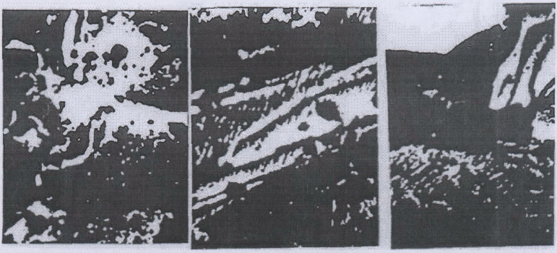
1 2 3
Рис.3. Электронно-микроскопические снимки диабазов Балпантауского проявления. Увеличение х6000.

На рисунке 3 справа и слева - зональная микроструктура поверхности (темная часть) с включением другого минерала – тонко лучистые игольчатые кристаллы актинолита (размером ОД-ОД5 мкм, L=1-1,5 мкм зерна) расположены по всей поверхности рисунка. Левая сторона (светлая округлая) зернистая (размером от 0,1-1 мкм) структура поверхности, а также ступенчато-неровная, в средней части пластина входит в структуру углом в виде ласточкина хвоста, все характерно для авгита (пироксен).Эпидот врастает в структуру с другими минералами, образуя зональные строения (серая окраска), а также мелкозернистые выделения эпидота (0,1-0,5 мкм).
На втором снимке - общая микроструктура радиальнолучистое расположение фаз (эпидот).Левая часть от мелкозернистых до крупнозернистых (зерно от 0,1-1 мкм) характерна для эпидота, в процессе изменения породы (гидротермальное) сверху на поверхности мелких зерен двойникованные дендриты авгита. Зерна крупные округлые до 1 мкм, составляют ажурную картину структуры иголок актинолита. Правая часть - на мелкозернистой структуре (размер зерен от0,1-0,2 мкм) эпидота веерообразная (в нижнем углу) структура. Верхний угол - крупнозернистая размером до 1,5 мкм. На третьем снимке - раковистый излом поверхности авгита (общий вид).
Нижняя часть структуры - КПШ (плагиоклаз) червеобразные вростки кварца создают дендритовую микроструктуру (в поперечнике до 1 мкм). Верхняя часть рисунка слева - мелкозернистая структура кварца, где размеры зерна от 0,1-0,5 мкм. Справа - коломорфная микроструктура кварца (зерна размером от 0,1-1 мкм).
При выдержках 200 и 400°С в течении 3-4 часов дифракционная картина свойственная при комнатной температуре, в общих чертах сохраняется. Но по данным ДТА в районе 80°С (рис.5.) происходит удаление механически связанной и адсорбционной воды, о чем свидетельствует существующий в интервале 50-150°С эндотермический эффект. Эндотермический эффект при 200-250°С свидетельствует об удалении воды находящихся между пакетами эпидота и актинолита. Эндотермический эффект при 570°С присущ переходу β-кварц в α-кварц. Экзотермический пик при 800°С показывает о постепенном и медленном плавлении, таких компонентов базальта как эпидот, актинолит. С 1000°С происходит плавление авгита, полевого шпата и кварца в образовавшейся ранее жидкой фазе.
Анализ состава диабазов Балпантаусского месторождения свидетельствует о многофазности исследуемой горной породы. По микроскопическим, рентгенографическим и электронно-микроскопическим данным в них присутствуют несколько основных фаз в виде щелочесодержащего анортита с формулой (Nа,Са)Аl₂Si₂O₈; железосодержащего пироксенового твердого раствора типа диопсида СаМg[Si₂O₆], авгита Са(Мg,Fе²⁺)[Si₂О₆*СаFe[А1SiO₆], эгирира Na,Fе³⁺[Si₂O₆]; актинолита Са₂[Мg,Fе]₅[ОН]₂[Si₈О₂₂]; эпидота Са₄А1₆[ОН]₂О₃[Si₂О₇]₃; кварца SiO₂. Присутствуют также рудные минералы в незначительном количестве.

2.3. Базальты месторождения Каракия
В роли наполнителей использовали также базальты месторождения Каракия. Используемое месторождение базальтов расположено в Алмалыкском районе в юго-западной строге Чаткало-Кураминского региона. Мощность базальтонидов 600-700 м., протяженность до 7,5 км. Породы представлены отдельными потоками андезито-дацитов, имеющих цвет от темно-серого до черного. Структура порфиритовая, текстура массивная. Порода состоит из вкрапленников – 20-50% и основной массы. Вкрапленники представлены плагиоклазом, амфиболом, пироксеном и кварцем. Основная масса кварц-полевошпатового состава иногда калиевошпатового состава. Вторичные минералы: хлорит, кальцит, турмалин, мусковит, кварц, перлит. Химический состав исходных материалов приведен в таблице 4.
Химический состав средней пробы базальтов, представленный в таблице 3, свидетельствует о том, что содержание Al₂O₃ составляет 15,74%, Fe₂O₃ и FeO – 8,73%, щелочных соединений – 5,03%. Судя по содержанию SiO₂, они относятся к основным видам базальтов. Базальты крепкие, плотные, мелкозернистые, с массивной текстурой, в различной степени выветренные, окрашенные на поверхности окислами железа в бурый цвет. Изредка в породе встречаются обломки диабазов, сложенные кальцитом, а также мелкие выделения плагиоклаза. Структура базальта этого месторождения большей частью интерсортальная, характеризуется беспорядочным расположением лейст плагиоклаза от лабрадора до бентонита в пределах 35-40%, в промежутках просматриваются мелкозернистые агрегаты пироксена 25-40%, часто присутствуют оливин, рудный минерал до 2% и хлорит 25-30%, температура начала плавления 1180^{о}С.
На рис. 4 представлена рентгенограмма базальтов Каракийского месторождения
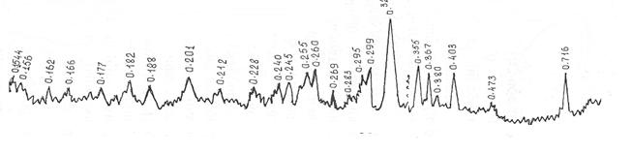
Рис. 4. Рентгенограмма базальтов Каракийского месторождения
Фазовый состав серого плотного базальта представлен: оливином (d/n=0,245; 0,269 нм), анортитом (d/n=0,320; 0,269, 0,403, 0,201 нм), авгитом (d/n=0,162; 0,255, 0,295 нм), гематитом (d/n=0,260 нм), магнетитом (d/n=0,299 нм), фаялитом (d/n=0,177 нм), вьюситом (d/n=0,242 нм), каолинитом (d/n=0,716; 0,355 нм).

2.4. Волластонит Койташского месторождения
Для повышения водостойкости кислотоупорных растворов и бетонов на основе жидкого стекла в их состав наряду с инициатором твердения следует вводить специальные добавки, содержащие активный кремнезем.
Отсутствие на территории Средней Азии таких добавок побудило нас заняться изучением возможности применения волластонита как специальную добавку. Это вызвано тем, что тонкомолотый волластонит под воздействием кислот разлагается с выделением дополнительного количества геля кремневой кислоты в коллоидном состоянии, который совместно с продуктами новообразований кольматирует поры и капилляры материала и препятствует проникновению кислоты в его внутренние слои.
Наиболее перспективным районом по запасам волластонита является Средняя Азия, где насчитывается более 50 месторождений. Крупнейшие из них - Койташское и Кураминское. Запасы Койташского месторождения составляют 13,8 млн. тонн.
Волластонит встречается в 3-х модификациях. Высокотемпературная α-фаза при 1200-1540°С. В основном она встречается в шлаках. При 1125°С превращается в β-фазу, называемую параволластонитом, который при температуре 1200°С превращается в α-фазу. Плавится при температуре 1540°С, разлагается в соляной кислоте, легко переходя из α-фазы в γ-фазу, т.е. волластонит триклинной системы, кристаллы которой представлены в виде табличек по {100} или {001} с совершенной спаянностью.
Наиболее перспективным районом по запасам волластонита является Средняя Азия, где насчитывается более 50 месторождений. Крупнейшие из них - Койташское и Кураминское. Запасы Койташского месторождения составляют 13,8 млн. тонн.
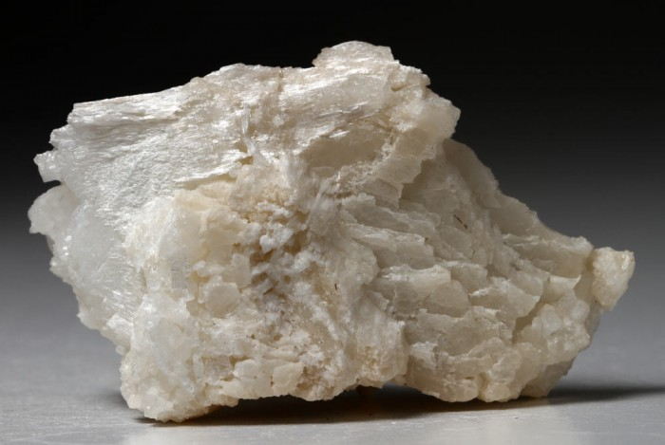
Рис. 5. Волластонитовый слоистый камень
Волластонит встречается в 3-х модификациях. Высокотемпературная α-фаза при 1200-1540°С. В основном она встречается в шлаках. При 1125°С превращается в β-фазу, называемую параволластонитом, который при температуре 1200°С превращается в α-фазу. Плавится при температуре 1540°С, разлагается в соляной кислоте, легко переходя из α-фазы в γ-фазу, т.е. волластонит триклинной системы, кристаллы которой представлены в виде табличек по {100} или {001} с совершенной спаянностью.
Рисунок 5 показывает, чтоцепочки, формируемые кварцевыми четырехгранниками соединены по сторонам через кальций, образуя восьмигранники. Благодаря такой структуре, волластонит растет как игольчатый кристалл и сохраняет эту игольчатую структуру при расщеплении. Высокая плотность кварцевых цепочек обеспечивает твердость этого минерала (4,5-5 по Моосу). В природе небольшое количество кальция может замещаться железом, магнием, марганцем, алюминием, калием и натрием. Потери при прокаливании (летучие вещества, испаряющиеся при 1000 град. С) очень низки для чистого волластонита. У промышленных образцов потери при прокаливании варьируются в диапазоне 0.5%-2.0%, главным образом в зависимости от содержания остаточного кальцита.
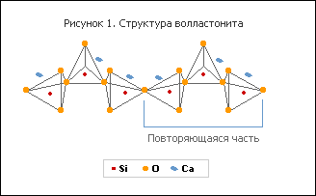

Рисунок 6. Структура волластонита с повторяющимися, переплетенными тройными четырехгранниками кварца.
Поверхность волластонита при контакте с водой гидролизуется, образуя гидроксид кальция, который обеспечивает щелочность дисперсий волластонита. Волластонит разлагается минеральными кислотами, особенно соляной кислотой и некоторыми органическими кислотами (муравьиной, уксусной, лимонной, молочной). При неполном разложении в кислотах образуется силикагель. Волластонит обладает сильным буферным эффектом в кислых растворах благодаря освобождению ионов кальция.

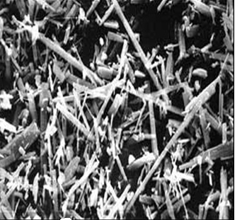
Рисунок 7. Структура микроигольчатого волластонита. Увеличение х1700
Как мелко-, так и крупноразмерные сорта волластонита доступны в силановой и органосилановой обработке для улучшения совместимости с органическими матрицами. Структура у воластонита игольчатая. Причем часто иголки растут из одного центра и из-за этого при внимательном рассмотрении под микроскопом, создается впечатление скопления большого количества снопов. Размер иголок невелик – до 2 мм. Из-за этого сам камень слоистый. Волластонит Койташского месторождения бесцветен, удельный вес 2,9 г/см³. Минералогический состав его представлен следующими минералами: Волластонит50-54%, кальцит - 23-25%, везувиуан -5-8% пироксен 5-7% кварц -2-6%, плагиоклаз-2-4% калиевый полевой шпат 0,3-1%, мусковит- 0,5%, биотит- 0,5%.
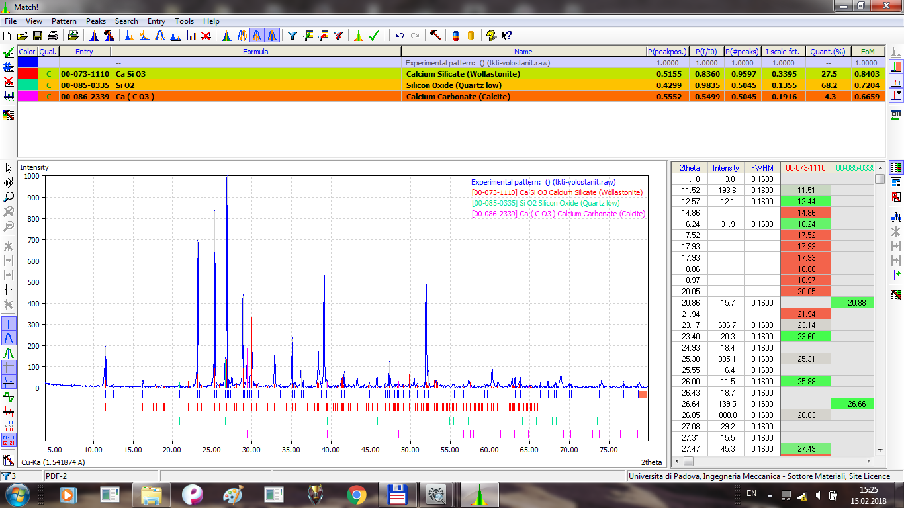
Рис. 8. Рентгенограмма волластонита Койташского месторождения.

На рентгенограмме (рис.8) отмечаются характерные линии волластонита с межплоскостным расстоянием d/n= 0,385:0,352;0,329,0,272,,0254;0,!74;0,161 нм, кальцита d/n=0,303:0,210;0,191 нм, альбита d/n=0,248;0,197;0,188нм. На термограмме были отмечены два эндотермических эффекта, соответствующие разложению МgСОа и СaСО₃ (800^{о}C,900^{о}С)и один экзоэффект (525^{о}С), соответствующий модификационным превращениям кварца. Рентгенограммы снимали на PDF-2 Database Copyright International Centre for Diffraction Data (ICDD) Match! Copyright © 2003-2013 CRYSTAL IMPACT, Bonn, Germany.

2.5. Кремнефтористый натрий
Рядом исследователей в роли инициатора твердения применяются различные виды отвердителей. Однако исследования их приводило к ухудшению отдельных свойств кислотоупорных композиций (прочности, кислотостойкости, водостойкости). Наибольшее распространение получила натриевая соль кремнефтористоводородной кислоты, которая употребляется в виде технического продукта с содержанием чистого Nа₂SiF₆ не менее 95% по ГОСТ 87-77 «Натрий кремнефтористый».
В работе использовали кремнефтористый натрий - отход Кокандского суперфосфатного производства.
2.6. Жидкое натриевое стекло
Цементирующей основой кислотоупорных композиций служит жидкое стекло, являющееся водным раствором щелочных силикатов. Жидкое стекло натриевое относится к ромбической системе; бесцветное, показатели светопреломления по В.В.Винчеллу следующее:
Nр= 1,513; Nm= 1,520; Ng= 1,528;d/n = 3,04; 2,40; 2,57 нм.
Нами было использовано натриевое жидкое стеклопредприятия «Абдурашит» с влажностью 54%, с содержанием SiO₂ = 33,24% ;Nа₂О=11,65%.,плотностью 1,49 г/см³ с силикатным модулем 2,8, рН – 10,3.
. Применяемое жидкое стекло соответствует требованиям ГОСТ 13078-81 «Стекло жидкое (натриевое)».

2.7. Жидкие отходы Кунградского содового завода
Создание безотходных технологических процессов при переработке сырьевых материалов в настоящее время является острой социально-экономической проблемой. В этом плане производство соды сопровождается накоплением больших количеств трудно утилизируемых жидких отходов, дистиллерной жидкости в виде раствора солей CaCl₂ и NaCl в соотношении 2:1. Дистиллерная суспензия, содержание которой составляет 9-10 м³/т соды, сбрасывается в накопители, так называемые «белые моря». При хранении этих сбросов происходит фильтрация жидкости через дно и стенки накопителей, что приводит к засолению прилегающих земель и грунтовых вод.
Значительный интерес представляют исследования по использованию в качестве интенсификатора твердения хлорсодержащего отхода производства соды, тем более, что эти отходы кроме хлорида кальция содержат значительное количество вторичного карбоната кальция, который по литературным данным, также оказывает влияние на процессы гидратации и твердения цемента.
В роли затворителя добавляли дистиллерную жидкость в количестве 25, 50% от объема жидкого стекла. В таблице 9 В таблице 9 приведено заключние на дистиллерную жидкость с Кунградского содового завода
Таблица 9
Заключние на дистиллерную жидкость с Кунградского содового завода
 | Место отбора проб | Ионный состав |  |  |  | Солевой состав |  |  |  |  | СаСО₃  % | Плот-ность при 20⁰С г/см³
 | Место отбора проб | Са²⁺% | Mg²⁺% | CI⁻  % | SO₄²⁻% | CaO% | MgO% | CaCI₂% | NaCI% | Na₂SO₄% | СаСО₃  % | Плот-ность при 20⁰С г/см³
1 | После насоса J0405 а, b | 3.51 | 0.013 | 9.82 | 0.18 | 0.13 | 0.18 | 10.72 | 5.95 | 0.28 | - | 1,134
2 | Из отстойника цеха АДКФ | 2.89 | 0.013 | 8.65 | 0.11 | 0.14 | 0.18 | 8 | 5.83 | 0.16 | - | 1.107
3 | Проба № 1 из шламо накопителя. Светлый раствор | 3.49 | 0.013 | 9.87 | 0.11 | Отс | 0.18 | 9.67 | 6.1 | 0.38 | - | 1.134
4 | Проба № 2 из шламо накопителя твердый | - | - | - | - | 54,15 | 2.25 | - | - | - | 96.71 | -
5 | Проба 3 из шалмол накопителя | 2,71 | 0,014 | 7,86 | 0,058 | 0,16 | 0.2 | 7.5 | 5.1 | 0.085 | - | 1.104
6 | Проба № 4 из шламо накопителя. | 2,71 | 0,014 | 7,86 | 0,093 | 0,15 | 0.2 | 7.5 | 5.1 | 0.13 | - | 1.105

Химический состав дистиллерной жидкости приведен в таблице 4.
2.8. Полимерные добавки
В роли поверхностно - активных добавок применялись кремнийорганические добавки, типа ГКЖ-94; полимерные добавки,
повышающие водостойкость и предел прочности при растяжении -
фуриловый спирт, фурановая смола и полимерные добавки ряда предельных
углеводородов.
С₁- кубовый остаток отход производства фурфурола; содержащий фурфурол-сырец, метилфурфурол до 70-80% и осмоленные производные фурана. С₁ - жидкость темно-коричневого цвета.
С₂ - кубовый остаток производства фурфурилового спирта, состоит из олигомерной части фурфурилового спирта - 56-44,7%; фурфурилового
спирта - 23-34,7%; пептадионов - 13-14,88%; других производных и
примесей - 4,13%. С₂ - жидкость темно-коричневого цвета со
специфическим запахом фурфурилового спирта. С₁ и С₂ - отходы,
используемые в настоящее время в производстве кислотоупорных
материалов.
Свойства связующих добавок следующие: C₁ - плотность 1,187 г/см³, потери по массе при 1000°С - 96,9%;
С₂ - плотность 1,084 г/см³; потери по массе при 1000°С - 98,9%.
Таблица 4
Химический состав исходных материалов
№ | Сырьевые материалы | Состав оксидов, масс.,%
№ | Сырьевые материалы | SiO₂ | Al₂O₃ | Fe₂O₃ | CaO | MgO | MnO | Na₂O | R₂O | SO₃ | П.п.п | Ʃ
1. | Кварцевый песок | 98,18 | 0,76 | 0,13 | 0,56 | 0,2 | - | - | - | - | 0,6 | 100.43
2. | Базальт | 49,1 | 14,48 | 9,33 | 13,2 | 7,5 | 0,15 | 2,23 | 0,32 | 0,003 | 1,55 | 97,86
3. | Диабаз | 58,28 | 18,27 | 7,39 | 5,32 | 4,70 | 0,001 | 1,74 | 0,10 | 0,05 | 3,51 | 99,17
4. | Волластонит | 37,22 | 1,00 | 0,80 | 42,83 | 3,95 | 0,07 | 0,1 | 0,19 | 0,06 | 12,50 | 98,72
5. | Na₂SiF₆ | 27,9 | 0,10 | 0,12 | 0,30 | 0,30 | 0,01 | - | 31,03 | 0,10 | - | 59,86
6. | Na₂O·SiO₂ | 33,24 |  |  |  |  |  | 11,65 |  |  |  | 44,89
7. | Шлам очистки рассола (дист.ж.) | 0,10 | 0,01 | 0,15 | 22,29 | 1,61 | 0,01 | 9,44 | 10.92 | 2,91 | 54,91 | 102.35
Глава III. Разработка и исследование жидкостекольных композиций в агрессивных средах
3.1 Физико-механические исследования диабазовых жидкостекольных композиций в агрессивных средах

Для расширения сырьевой базы и полного удовлетворения потребностей химических и целлюлозно-бумажных предприятий Республики Узбекистан в замазках, цементах и бетонах, стойких в агрессивных кислых средах мы провели серию опытов по определению оптимального состава жидкостекольной композиции на основе диабаза, кремнефтористого натрия и жидкого стекла.
Оптимальный состав был определен из составленных масс в соотношении (%): диабаз - 58,54-63; кремнефтористый натрий - 6,34-3,96; жидкое стекло - 35,12-33,04.
Кремнефтористый натрий вводили в количестве 12, 15, 18 % от веса жидкого стекла. Многими исследованиями установлено, что как при недостатке, так и при избытке кремнефтористого натрия прочность и химическая стойкость кислотостойких растворов уменьшается. В связи с этим за исходное количество его принята нами дозировка, равная стехиометрическому соотношению реагируемых веществ и рассчитана по уравнению реакции твердения силикатных композиций в зависимости от величины кремнеземистого модуля жидкого стекла и его концентрации.
где:М - модуль жидкого стекла
в - содержание силиката в жидком стекле (R₂О+SiO₂), в %.
Таким образом, количество кремнефтористого натрия в стехиометрическом соотношении с жидким стеклом составляет 18%. Полученный оптимальный состав включает следующие ингредиенты, (в %): диабаз - 63; кремнефтористый натрий - 4; жидкое стекло - 33.
Результаты испытаний показывают (табл. 5), что диабаз дает возможность получить жидкостекольное вяжущее, стойкое в агрессивных средах серной и хлорной кислоты. Химическая устойчивость диабазовой композиции зависит от содержания кремнефтористого натрия. Стехиометрическое содержание кремнефтористого натрия действительно увеличивает химическую устойчивость диабазовой композиции, особенно в последующие сроки выдержки. При взаимодействии растворимого стекла с Nа₂SiF₆ происходит выделение геля кремневой кислоты, которая является хорошим цементирующим веществом, обеспечивающим получение плотных и прочных силикатных материалов. Так, в возрасте от 240 до 720 часов при 12% содержании Nа₂SiF₆ в 0,5н HCl кислотостойкость образцов изменяется от 108 до 98%; в агрессивных средах 5,6н HCl и 6.1нH₂SO₄ соответственно 70-79%; в растворе 6,1нH₂SO₄ составляет 102-95%. При содержании Nа₂SiF₆ в количестве 15% химическая устойчивость во всех выше перечисленных средах значительно выше. Самые лучшие результаты, как по химической устойчивости, так и по абсолютной механической прочности образцов получены при стехиометрическом содержании кремнефтористого натрия. Так, в 0,5н HCl к 720 часам химическая устойчивость составляет 103%, в средах 5,6н HCl- 90%, в 6.1н H₂SO₄ -83%, в растворе 0,5н H₂SO₄- 120%. Значительно занижена водостойкость, что, однако является общим недостатком подобного рода вяжущих материалов и объясняется распадом и вымыванием солей из образцов в раствор. Водостойкость определяется степенью связывания щелочи, образующейся в результате гидролитического разложения жидкого стекла и находится в зависимости от введенного количества Nа₂SiF₆. При его недостаточном количестве водостойкость понижается, т.к. в данном случае большее количество щелочи жидкого стекла остается несвязанной. Кремнеземистые тонкомолотые добавки связывают выделяющую щелочь, повышая плотность и стойкость кислотоупорных материалов .
В связи с этим для повышения водостойкости диабазовой замазки с целью уменьшения вымывания щелочных силикатов вводили второй наполнитель, нетрадиционный для кислотоупорных материалов - природный волластонит, который как ранее указывалось [16, 17] легко растворяясь под воздействием агрессивной среды на поверхностном слое материала, образует добавочные закупоривающие поры и капилляры материала гель кремневой кислоты. В результате увеличения концентрации силикатных ионов (геля кремневой кислоты) в растворе, под влиянием их повышается модуль жидкого стекла, что благоприятно сказывается на его вяжущей способности и на технических свойствах отвердевших жидкостекольных композиций. Подбор оптимального соотношения между волластонитом и диабазом определяли в смесях с вводом волластонита в количестве 25,15, 12,5 и 10 % (табл.6).
С введением волластонита, как видно из таблицы 6, наблюдается тенденция повышения коэффициента стойкости во всех агрессивных средах и механической прочности в воздушно-сухих условиях твердения. Водостойкость при содержании волластонита 12,5% превышает нормативную величину равную 0,8. Повышенная водостойкость замазки с введением волластонита объясняется тем, что последний при растворении оставляет в зоне коррозионной среды гелевый кремнезем, который совместно с вторичными продуктами реакции действует как ингибирующее вещество, повышающее стойкость металлов против коррозии. Введение волластонита резко снижает скорость проникновения агрессивной среды вглубь материала за счет пленок, образующихся на его поверхности.
Проведенные исследования показали, что целесообразно использование низкоосновных силикатных материалов, в частности природного волластонита, так, применение природного волластонита, состоящего в основном из минерала волластонита, позволило получить наибольшую жизнеспособность силикатной композиции и лучшую его водостойкость. В связи с этим были изучены некоторые аспекты взаимодействия волластонита с натриевым стеклом.
Изучение взаимодействий в системе волластонит-диабаз и натриевое стекло осуществлялось путем химического анализа жидкой фазы и петрографического анализа твердой фазы. Установлено, что вероятно степень гидратации волластонита в рассматриваемой среде незначительна, но этого достаточно для образования гидросиликатов кальция. Экспериментальные данные показывают, что в начальный период взаимодействия происходит осаждение силикатных ионов из раствора натриевого жидкого стекла на поверхности волластонита. Одновременно под действием щелочи происходит разрушение волластонита, и адсорбционный слой со временем все больше обогащается кальцием. Ионы кальция сшивают полисиликатные новообразования, образуя малорастворимые гидросиликаты. Труднорастворимые новообразования придают силикатным композициям водостойкость, а незначительная степень гидратации волластонита обеспечивает силикатной композиции требуемую плотность и прочность.

Таблица 5
Коэффициент стойкости диабазовой замазки в зависимости от содержания Na₂SiF₆
Время выдержки, час | Предел прочности при сжатии (МПа) и КС (коэффициент стойкости)
Время выдержки, час | На воздухе | В воде |  | В 0,5н HCl |  | В 5,6нHCl |  | В 6,1нH₂SO₄ |  | В растворах  0,5нH₂SO₄
Время выдержки, час | R_{сж} | R_{сж} | KC | R_{сж} | KC | R_{сж} | KC | R_{сж} | KC | R_{сж} | KC
12% Na₂SiF₆
240 | 19,0 | 14,0 | 0,74 | 15,1 | 1,08 | 10,8 | 0,77 | 9,8 | 0,70 | 14,3 | 1,02
480 | 20,1 | 13,0 | 0,65 | 13,1 | 1,01 | 9,6 | 0,74 | 9,1 | 0,70 | 12,7 | 0,98
720 | 23,3 | 15,9 | 0,60 | 15,6 | 0,98 | 11,9 | 0,79 | 11,3 | 0,71 | 15,1 | 0,95
15% Na₂SiF₆
240 | 18,4 | 13,0 | 0,71 | 14,9 | 1,15 | 10,4 | 0,8 | 9,1 | 0,7 | 14,3 | 1,10
480 | 19,2 | 13,4 | 0,70 | 14,0 | 1,05 | 1,07 | 0,80 | 9,6 | 0,72 | 14,5 | 1,08
720 | 21,1 | 14,3 | 0,68 | 14,7 | 1,03 | 11,7 | 0,82 | 10,7 | 0,75 | 14,3 | 1,0
18% Na₂SiF₆
240 | 18,0 | 12,8 | 0,70 | 16,1 | 1,25 | 11,0 | 0,86 | 10,2 | 0,8 | 12,7 | 0,99
480 | 19,8 | 14,3 | 0,72 | 14,6 | 1,02 | 12,6 | 0,88 | 11,7 | 0,82 | 14,3 | 1,0
720 | 22,3 | 15,8 | 0,71 | 16,4 | 1,03 | 14,2 | 0,9 | 13,1 | 0,83 | 18,9 | 1,2

Таблица 6
Коэффициент стойкости диабазовой замазки в зависимости от содержания волластонита
Время выдержки, час | Предел прочности при сжатии (МПа) и КС (коэффициент стойкости)
Время выдержки, час | На воздухе | В воде |  | В 0,5н HCl |  | В 5,6нHCl |  | В 6,1нH₂SO₄ |  |  | В растворах  0,5нH₂SO₄
Время выдержки, час | R_{сж} | R_{сж} | KC | R_{сж} | KC | R_{сж} | KC | R_{сж} |  | KC | R_{сж} | KC
1 | 2 | 3 | 4 | 5 | 6 | 7 | 8 |  | 9 | 10 | 11 | 12
1:3 (25%)
240 | 29,1 | 14,6 | 0,5 | 10,5 | 0,72 | 10,8 | 0,74 |  | 10,5 | 0,72 | 11,0 | 0,75
480 | 33,8 | 23,7 | 0,7 | 17,8 | 0,75 | 18,0 | 0,76 |  | 17,3 | 0,73 | 17,3 | 0,73
720 | 38,3 | 23,0 | 0,6 | 19,8 | 0,86 | 18,4 | 0,80 |  | 11,5 | 0,5 | 17,0 | 0,74
1:5 (15,44%)
240 | 27,3 | 19,1 | 0,7 | 17,4 | 0,91 | 14,9 | 0,78 |  | 13,6 | 0,75 | 14,9 | 0,78
480 | 32,5 | 19,5 | 0,6 | 17,6 | 0,89 | 15,6 | 0,80 |  | 15,2 | 0,78 | 15,6 | 0,80
720 | 36,2 | 18,1 | 0,5 | 18,1 | 1,0 | 14,7 | 0,81 |  | 14,3 | 0,79 | 14,8 | 0,82
1:7 (12,5%)
240 | 26,7 | 23,2 | 0,83 | 26,9 | 1,16 | 18,8 | 0,81 |  | 19,0 | 0,82 | 20,2 | 0,87
480 | 30,2 | 24,9 | 0,82 | 35,8 | 1,44 | 20,7 | 0,83 |  | 19,9 | 0,8 | 22,4 | 0,9
720 | 33,2 | 27,6 | 0,81 | 43,5 | 1,58 | 24,8 | 0,9 |  | 23,5 | 0,85 | 27,6 | 1,0
1:9 (10%)
240 | 22,1 | 17,7 | 0,8 | 13,8 | 0,78 | 12,7 | 0,72 |  | 12,2 | 0,69 | 13,5 | 0,76
480 | 24,3 | 12,2 | 0,5 | 13,4 | 1,1 | 9,6 | 0,79 |  | 8,8 | 0,72 | 9,8 | 0,8
720 | 30,6 | 16,5 | 0,54 | 14,4 | 0,87 | 12,6 | 0,73 |  | 11,6 | 0,7 | 12,8 | 0,78

Примечание:
Таблица 7
Влияние тонкости помола на коэффициент стойкости диабазо-волластонитовой замазки оптимального состава (1:7)
Время выдержки, час | Предел прочности при сжатии (МПа) и КС (коэффициент стойкости)
Время выдержки, час | На воздухе | В воде |  | В 0,5н HCl |  | В 5,6нHCl |  | В 6,1нH₂SO₄ |  |  | В растворах  0,5нH₂SO₄
Время выдержки, час | R_{сж} | R_{сж} | KC | R_{сж} | KC | R_{сж} | KC | R_{сж} |  | KC | R_{сж} | KC
240 | 26,0 | 12,5 | 0,48 | 25,7 | 2,0 | 12,5 | 1,0 |  | 11,3 | 0,9 | 19,7 | 1,6
480 | 25,3 | 9,4 | 0,37 | 32,5 | 3,4 | 10,3 | 1,1 |  | 9,4 | 1,0 | 20,6 | 2,2
720 | 21,6 | 10,6 | 0,49 | 40,1 | 3,7 | 9,5 | 0,9 |  | 9,2 | 0,87 | 24,3 | 2,3

В агрессивных средах коэффициент стойкости изменяется в следующих пределах (табл. 5): в растворе 0,5н HCl от 1,16 при 240 часах выдержки до 1,58 к 720 часам; в растворе 5,6н HCl соответственно с 0,81 до 0,9; в 6,1нH₂SO₄- с 0,82 до 0,85; в растворе 0,5нH₂SO₄- с 0,87 до 1,0. При сравнении таблиц 5 и 6 видно, что введение волластонита значительно повышает механическую прочность на воздухе. При твердении кислотоупорных композиций выделяется постепенно кристаллизующаяся гель ортокремневой кислоты, цементирующая частицы наполнителя.
Nа₂SiО₃ + 2Н₂О + СО₂ = Si(ОН)₄ + Nа₂СО₃
Это реакция протекает с малой скоростью, т.к. диффузия углекислоты вглубь материала замедляется из-за появления на его поверхности плотной пленки. Если механическая прочность на воздухе диабазовой композиции изменяется от 18 до 22,3 МПа, то при введении волластонита она составила 26,7-33,2 МПа.
Уменьшение содержания волластонита до 10% понижает как механическую прочность замазки, так и её водостойкость.
Следовательно, оптимальным является состав при соотношении ингредиентов, (вес. %): диабаз - 56; волластонит - 11; Nа₂SiF₆ -4; жидкое стекло — 29 мл.Были приготовлены 2 состава:
1 состав: диабаз–наполнитель 63%,Na₂SiF₆ - ускоритель твердения₋ 4% , жидкое стекло - 33мл.
2 состав: диабаз- наполнитель- 56%, Na₂SiF₆ - ускоритель твердения-4% ,волластонит – 11%,жидкое стекло - 29мл
С целью выявления влияния тонины помола сырьевых компонентов на химическую устойчивость жидкостекольных композиций в выше указанных агрессивных средах была проведена серия опытов с оптимальным составом. Диабаз и волластонит размалывали раздельно в шаровой мельнице до полного прохождения через сито 10000 отв/см².
Результаты испытаний образцов изготовленных из сверх тонкомолотого кислотостойкого состава приведены в таблице 7.
Сравнивая данные таблиц 6 и 7 можно отметить, что увеличение тонкости помола сырьевых компонентов заметно ухудшает механическую прочность и водостойкость композиции. За счет снижения водостойкости химическая устойчивость в агрессивных средах не ухудшается. Вероятно, при минимальной тонкости помола достигается активность компонентов, позволяющих получить высокую химическую стойкость замазки, и дальнейшее повышение тонины помола снижает коррозионную стойкость, т.к. количество Si(ОН)₄, образующегося при взаимодействии щелочного силиката с кремнефтористым натрием недостаточно для связывания зерен наполнителя.
Тонкоизмельченный диабаз является в значительной степени химически активным. В условиях гидролиза растворимого стекла выделяющаяся щелочь корродирует и разрыхляет поверхность диабазовых частиц. При этом поверхность диабаза аморфизируется, образуется гелеобразный SiO₂, который, взаимодействуя со щелочными силикатaми, вероятно, повышает его кремнеземистый модуль, тем самым создаются наилучшие условия для высокой цементации частиц наполнителя в монолитную, высокопрочную, водо- кислотостойкую структуру. Механическая прочность и коэффициенты стойкости в воде и в растворах кислот диабазовой композиции приведены в таблице 8.
Таблица 8
Предел прочности образцов 28-суточного твердения (МПа)
Твердение образцов в средах
Воздух | H₂O  КС | 0,5н H₂SO₄  КС | 6,1н H₂SO₄ КС | 0,5н НCl  КС | 5,6н HCl  КС
Состав №1(диабаз)
4,75 | 7,1  1,5 | 10,7  1,5 | 13,6  1,9 | 9,3  1,3 | 7,9  1,0
Состав №2 (диабаз+волластонит)
16,59 | 17,1  1,0 | 16,8  1,0 | 14  0,82 | 15,7  0,94 | 8,6  0,53

Результаты испытаний диабазо-волластонитовой композиции в тех же условиях показывают, что результаты значительно выше, механическая прочность образцов с 4,75 МПа на воздухе увеличивается до 16,59 Мпа, в соляной 0,5 н кислоте прочность составляет 15,7 МПа вместо 9,7 МПа Коэффициенты водостойкости и кислотостойкости составляют 1,0. Эти данные говорят о стабильности механической прочности и коррозионной стойкости диабазо-волластонитовой композиции.
Исследование технологических свойств диабазовой и диабазо-волластонитовой композиций показало (табл. 8; 9), что введение волластонита снижает водопоглощение во всех условиях твердения образцов и составляет: при воздушном - 8,2; воздушно-влажном - 5,8; водном - 4,5. Введение волластонита уплотняет структуру замазки, заметно снижая её водопоглощение, что положительно сказывается на повышении водостойкости. Пористость также снижается. Снижение величины пористости позволит получить качественную футеровку для химических аппаратов, способную выдержать длительную эксплуатацию их работы.
Таблица 9
Технологические свойства диабазовой композиции
Технологические свойства композиций
Условия твердения | Пористость, % | Водопоглощение, % | Керосинопогло-щение, %
Воздушное | 24 | 10,6 | 18,6
Воздушно-влажное | 8,6 | 8,7 | 4,3
Водное | 14,5 | 6,5 | 8,3

Таблица 10
Технологические свойства диабазо-волластонитовой композиции
Технологические свойства композиций
Условия твердения | Пористость, % | Водопоглощение, % | Керосинопоглощение, %
Воздушное | 22 | 8,2 | 12
Воздушно-влажное | 5,7 | 5,8 | 8,0
Водное | 11,3 | 4,5 | 8,3

По показаниям керосинопоглощения и прочности при растяжении (табл. 10) образцы отвечают требованиям ГОСТ на «Кислотоупорный кварцевый кремнефтористый цемент».
Таблица 11
Предел прочности на растяжение диабазовых и диабазо-волластонитовых композиций
Наименование композиций | Предел прочности на растяжение (МПа), в средах
Наименование композиций | На воздухе | В агрессивной среде
Диабазовая | 2,55 | 2,21
Диабазо-волластонитовая | 2,54 | 2,7

Предел прочности на растяжение образцов обеих составов, как на воздухе, так и в агрессивной среде более 2,0 МПа. Поскольку волластонит является полиминеральным напoлнителем и состоит из 50-55% волластонита и 23-25% кальцита, реакция же образования гидросиликатов кальция обязательно предполагает гидролиз карбоната кальция.
СаСО₃+2Н₂O^{t}→Са(ОН)₂+Н₂О+СО₂↑
в результате которого появляется Са(ОН)₂, образующий с гелем кремнекислоты гидросиликаты.
Реакция жидкого стекла с растворами гидрооксидов щелочноземельных металлов протекает быстро с моментальным выпадением объёмных коллоидных осадков:
Nа₂О·nSiO₂+Са(ОН)₂→2NаОН+(n-1) SiO₂+СаSiO₃
Характер взаимодействия растворов Са(ОН)₂ с жидким стеклом не зависит от концентрации и модуля жидкого стекла. Судя по изменению показателя светопреломления, при взаимодействии гидроксида кальция с жидким стеклом, через несколько часов образуется тонкая, беловая, мутная зона шириной до 10 мкм, которая состоит из кремнекислоты раствора жидкого стекла и гидроксида кальция.
Таким образом, одновременно с дегидратацией жидкого стекла протекает гидролиз Са(ОН)₂, ускоряющийся, вероятно, в присутствии щелочи, вследствие чего выпадает гель. При этом первоначально происходит налипание жидкого стекла на зернах Са(ОН)₂. При перемешивании шихты вследствие увеличения поверхности соприкосновения частиц Са(ОН)₂ с жидким стеклом и ускорения по этой причине обезвоживания жидкого стекла имеет место быстрое образования SiO₂ - геля.
Таблица 12
Результаты исследования адгезионных свойств диабазовой и диабазо-волластонитовой замазок
Наименование композиций | Материалы | Предел прочности при растяжении образцов, Мпа, в средах
Наименование композиций | Материалы | На воздухе | В агрессивной среде
Диабазовая | Резина  Керамика Металл | 0,96  1,4  1,93 | 0,85  1,08  1,145
Диабазо-волластонитовая | Резина  Керамика Металл | 0,99  2,1  2,4 | 0,87  1,9  2,00
Исследование адгезионной способности замазок к различным материалам: металлу, керамике и резине (табл. 12) показало, что наименьшие адгезионные свойства имеют образцы, хранившиеся как в воздушно-сухих условиях, так и в питательных солях к резине, а наибольшие - к металлу. Причем адгезионная способность диабазо-волластонитовой композиции в агрессивной среде выше, чем у диабазовой - 2 МПа.

3.2. Физико-химические исследования диабазовых жидкостекольных композиций в агрессивных средах
Фазовый состав и микроструктура жидкостекольных композиций на основе диабаза и волластонита в агрессивных средах были исследованы комплексным использованием физико-химических методов анализа.
На рентгенограммах диабазовой кислотостойкой замазки (рис.9) твердевшей на воздухе фиксируются линии кварца (d/n = 0,413; 0,332; 0,194нм); альбита (d/n = 0,379; 0,322; 0,255 нм); биотита (d/n =0,265; 0,229 нм), кальцита (d/n = 0,21; 0,30 нм). Наряду с ними обнаружены межплоскостные расстояния характерные для кристаллов Nа₂СО₃ (d=0,253нм) и Nа₂SiF₆ (d/n = 0,334; 0,177 нм). С течением времени гидратации интенсивность указанных соединений, входящих в состав диабаза несколько уменьшаются. Появляющиеся линии, характерные для Nа₂СОз, говорят о взаимодействии не вошедшего в реакцию с Nа₂SiF₆ щелочи силиката натрия с СО₂ воздуха с образованием Si(ОН)₄+Nа₂СОз, повышающих атмосферостойкость замазки. Фиксируются линии Nа₂SiF₆, но отсутствуют характерные линии NаF, что свидетельствует о неполном протекании реакции между Nа₂SiF₆ с жидким стеклом.
На дифрактограммах диабазовой замазки, твердевшей в 0,5н НСl, межплоскостные расстояния, характерные для альбита и биотита менее интенсифицированы, размыты. К 720 часам выдержки размытость сильно выражена. На дифрактограммах наблюдаются линии виллиомитаNaF (d/n =0,232; 0,166 нм), что свидетельствует о полном протекании реакции между кремнефтористым натрием и жидким стеклом с образованием NaF и геля кремневой кислоты. На рентгенограммах образцов хранившихся в соляной кислоте отчетливо прописываются кристаллы флюорита СаF₂ (d = 0,193; 0,165 нм). За счет образования геля кремневой кислоты и кристаллических фаз флюорита химическая устойчивость диабазовой замазки повышена, что подтверждается механическими данными.
Дифрактограммы модифицированной диабазовой замазки (рис.7), твердевшей в воздушных условиях показывают, что основная масса камня гидратируется к 720 часам. Затем процесс резко замедляется, о чем свидетельствует интенсивность линий образовавшихся продуктов гидратации СаF₂ (d/n=0,193 нм) и в небольшом количестве СаSiF₆ (d/n= 0,175нм), образовавшийся за счет изоморфного замещения ионов натрия на ионы кальция. Прорисовываются в небольшом количестве линии волластонита (d/n=0,340нм). На дифрактограммах диабазовой замазки, модифицированной волластонитом в среде 0,5н НСl отчетливо вырисовываются кристаллы флюорита СаF₂ (d = 0,193; 0,314нм) и СаSiF₆ (d= 0,175нм). Наряду с ослабленными по интенсивности линиями сохранившихся силикатов кальция, присутствуют слабые, принадлежащие к наиболее сильным линиям кальцийсодержащих соединений. Эти данные свидетельствуют о протекании процесса гидролиза силикатов кальция и образование не только гидросиликатов, но и безводных силикатов пониженной основности.
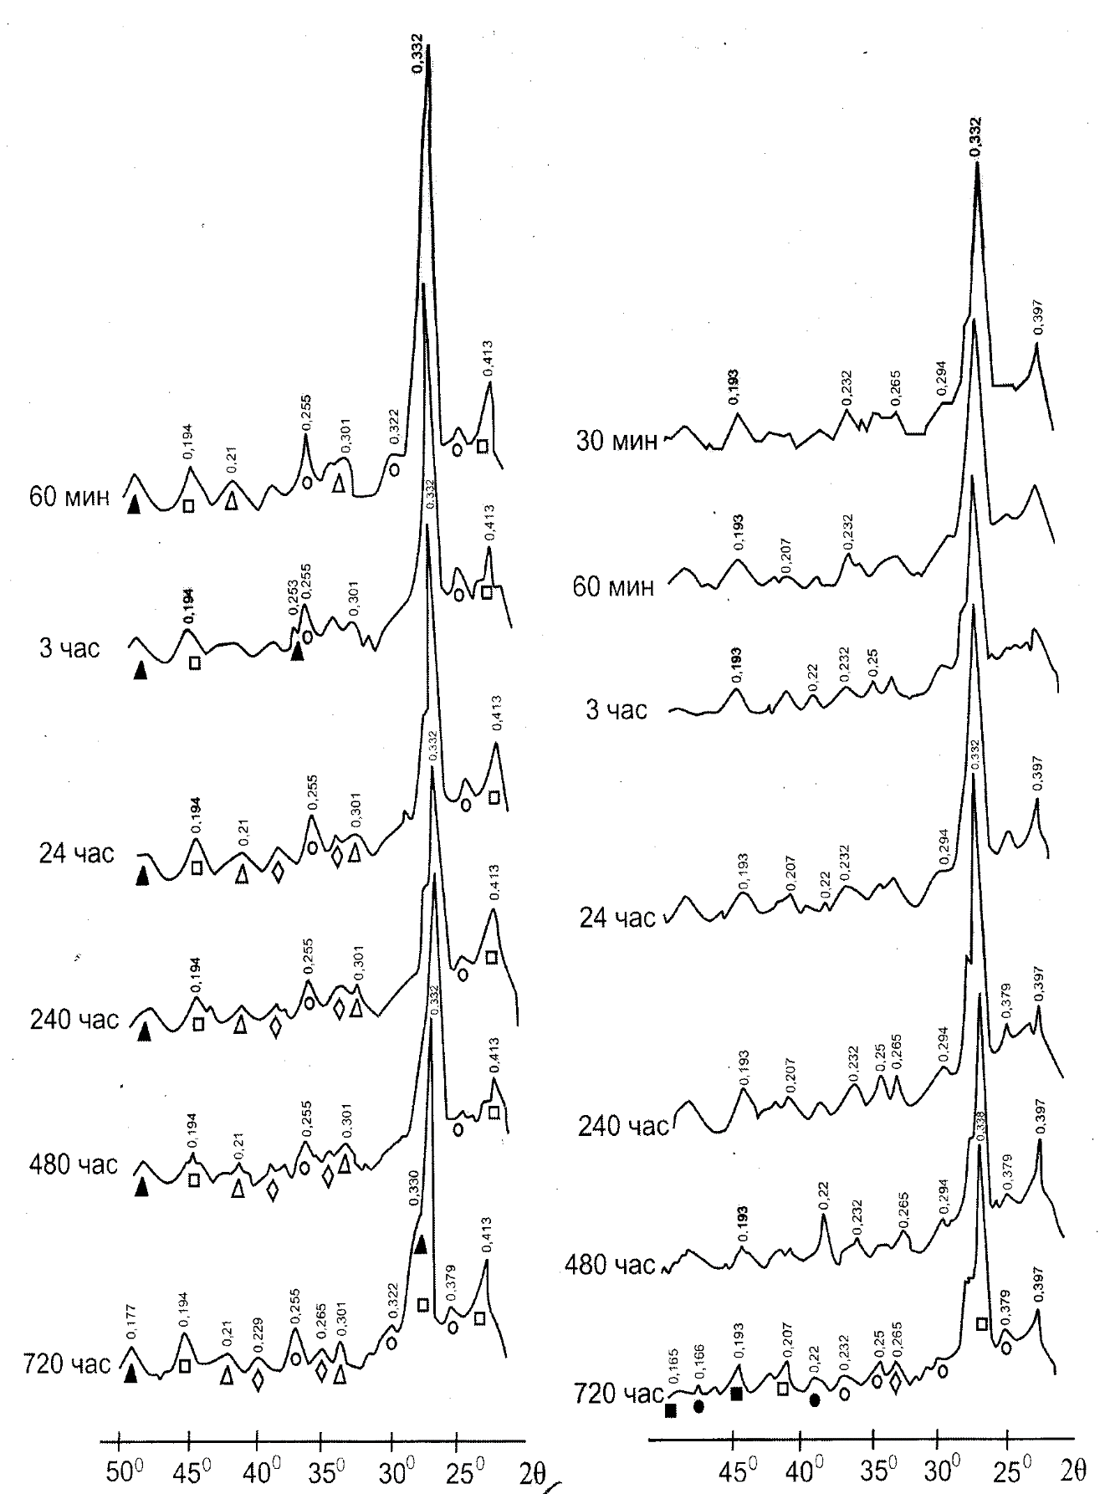
А В
Рис. 9. Дифрактрограммы диабазовой композиции, твердевшей:
А- на воздухе; В - в среде 0,5н НСl (□-кварц, ○-альбит, ∆-кальцит, ▲- Na₂SiF₆, ►-Na₂CO₃, ■-CaF₂,●-NaF, *-волластонит, ◊-биотит).
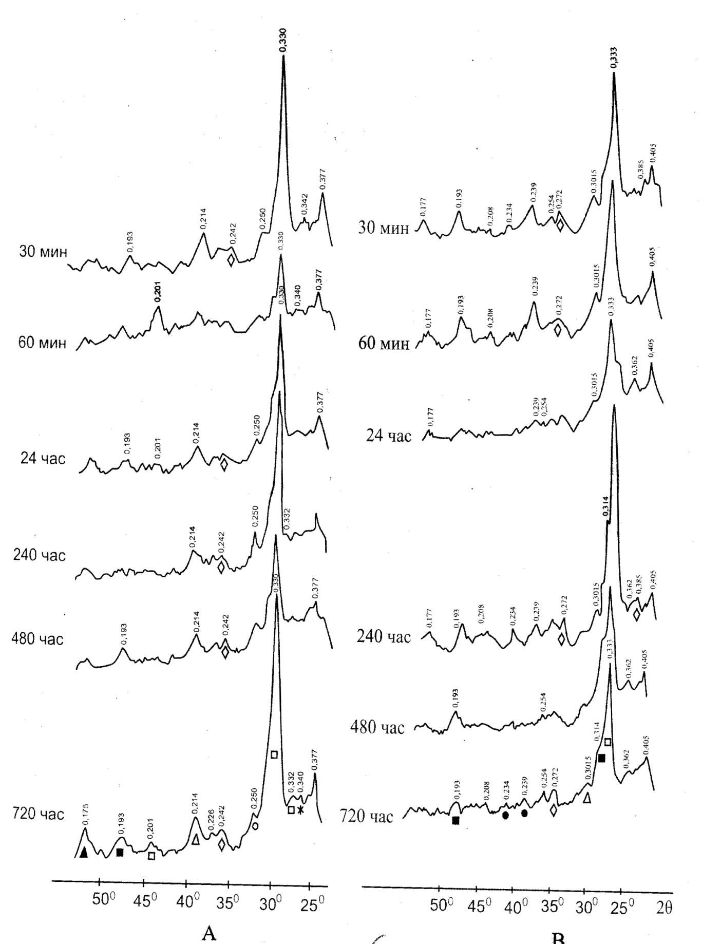
Рис. 10. Дифрактограммы диабазо-волластонитовой композиции, твердевшей: А - на воздухе; В - в среде 0,5н НСl (□-кварц, ○-альбит, ∆-кальцит, ▲- Na₂SiF₆, ►-Сa₂SiF₂, ■-CaF₂,●-NaF, *-волластонит, ◊-биотит).
Модифицирование диабазовой кислотостойкой замазки приводит к упрочнению и повышению химической устойчивости замазки за счет образования дополнительного количества геля кремневой кислоты, а также фтористо-кальциевых соединений, придающих структуре упорядоченное, равномерное, мелкодисперсное состояние.
Возникающие новообразования в диабазовой композиции находятся в состоянии высокой дисперсности. Продуктами взаимодействия между силикатом натрия и кремнефтористым натрием, является NаF и гель кремневой кислоты по реакции:
2Na₂SiO₃+Na₂SiF₆+6H₂O+6NaF+3Si(OH)₄
Таким образом, исследования фазового состава диабазовой и диабазо-волластонитовой замазок показали, что процесс гидратации идет с поверхности и твердение происходит за счет образования фтористо-кальциевых соединений, кальцийсодержащих силикатов, а также геля кремневой кислоты в виде пленки, препятствующей проникновению агрессивных сред вглубь материала.
На дериватограммах диабазовой замазки твердевшей, на воздухе 240 часов (рис. 11.) наблюдается несколько размытый эндотермическийэффект при 150-180°С. Этот эффект при 720 часов смешается до 150-160°С и выражен более четко.
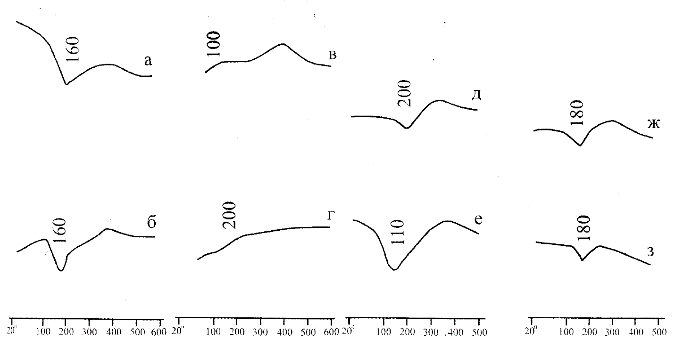
Рис. 11. Кривые ДТА диабазовых (а, б, в, г) и диабазо-волластонитовых (д, е, ж, з) замазок, твердевшие:
а, д- на воздухе 240 часов; б, е - на воздухе 720 часов; в, ж -в 0,5н НСl 240 часов; г, з - в 0,5н НСl- 720 часов.
Эндотермические эффекты с большей глубиной соответствуют обезвоживанию геля кремневой кислоты. С введением волластонита термограммы образцов, хранившихся как на воздухе, так и в растворе кислот, имеют большой эндотермический эффект при температуре 150-200^{о}С, соответствующий обезвоживанию геля кремневой кислоты. Введение волластонита углубляет эндотермический эффект, вызванный тем, что волластонит коагулирует жидкое стекло с выделением аморфных осадков.

3.3. Физико-механические исследования базальтовых жидкостекольных композиций в агрессивных средах
Улучшение качества кислотостойких жидкостекольных материалов добиваются за счет изменения вводимых компонентов: затворителя, наполнителя и отвердителя путем введения различных активных и инертных добавок, модифицирования жидкого стекла, оптимизацией режимов твердения, подбором составов для конкретных условий эксплуатации. Результаты исследований процессов, приводящих к упрочнению масс из сухого кварцевого песка и жидкого стекла при пропитке их растворами хлоридов магния, кальция, бария, а также NH₄Cl и HCl, приводятся в работе авторов [ 23,24]. Основываясь на неодинаковой прочности масс, пропитанных разными электролитами, и учитывая представления, согласно которым коагулирующая сила катионов возрастает с увеличением радиуса катиона, авторы приходят к выводу о коагуляционной природе упрочнения масс, обработанных хлоридами щелочноземельных металлов. Подтверждает эту точку зрения зависимость механических свойств твердеющих масс от вязкости жидкого стекла, с уменьшением которой при неизменном химическом составе падает прочность.
В другой работе авторов [25] показано, что при взаимодействии хлорида кальция с жидким стеклом выделяется гель SiO₂ и адсорбируется на кремнегеле окись кальция. В разбавленных растворах, взаимодействие концентрированного силиката натрия с хлоридом кальция характеризуется очень быстрым образованием пленки кремнекислоты, разделяющей СаСl₂ от растворимого стекла. По мнению авторов допускается возможность протекания двух параллельных процессов – адсорбцию окиси кальция на SiO₂-геле, образующегося за счет избыточного против метасиликата и дисиликата кремнезема, и образование силиката кальция в результате обменной реакции между СаСl₂ и кремнеземом, который входит в состав мета- и дисиликата натрия по суммарному уравнению.
Na₂SiO₃+CfCl₂+nH₂O→2NaCl+CaSiO₃+nH₂O
Взаимодействие жидкого стекла с хлоридами щелочноземельных металлов изучалось и рядом других исследователей. В последние годы все больше применяют пластические самоотвердеющие жидкостекольные смеси, в состав которых в качестве отвердителя входят кальцийсодержащие и другие вещества. Многие вопросы, связанные с механизмом упрочнения таких систем нуждаются в дополнительном исследовании. Совершенно не изученными, являются механизм взаимодействия жидкого стекла с использованием отходов содового производства
В следующих наших работах мы использовали в качестве наполнителей во-первых:базальты икварцевые пески, во-вторых модифицировали жидкое натриевое стеклодистиллерной жидкостью отходами производства соды; в-третьих модифицировали наполнители природным волластонитом; в-четвертых на основе полученных результатов исследований сделали подбор составов кислотостойких композиций для условий работы оборудования.
Химический состав исходных сырьевых материалов приведен в таблице 4.
Свойства кислотоупорных композиций зависят от природы затворителя, жидкого стекла, от его модуля, плотности и количества. Модуль жидкого стекла находится в пределах от 2,0 до 3,0. Увеличение модуля ведет к быстрому взаимодействию жидкого стекла с наполнителем, что практически такую смесь невозможно использовать. Уменьшение модуля способствует увеличению индукционного периода. При избытке воды в жидком стекле качество кислотостойкого вяжущего ухудшается. Поэтому следует использовать жидкое стекло максимальной плотности. Для приготовления кислотоупорных вяжущих следует регулировать плотность жидкого стекла с его модулем, чтобы получить пластичное тесто, а отвердевший цемент имел плотную структуру, высокую механическую прочность и кислотостойкость.
Микроскопические исследования структуры жидкого стекла показали, что пленка жидкого стекла с модулем 2,8, выдержанная на воздухе в течение 1-10 мин с момента препарирования, имеет слабо заметный рельеф, в основном представляет собой участки, представляющие скопление коллоидных частиц изометрических форм, укрупнение гранул до шарообразных частиц, а также агрегаты неправильной формы, относящиеся к пленочным участкам из частично растворимой кремниевой кислоты (рис. 12).
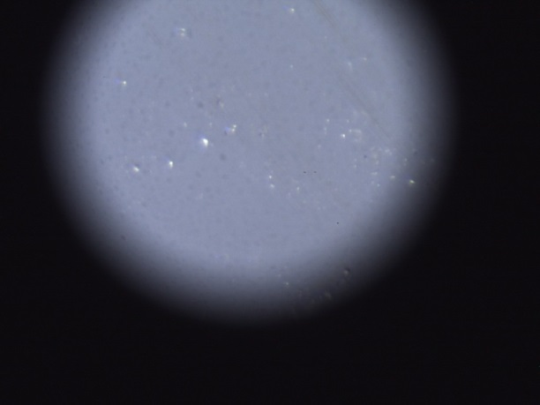 | 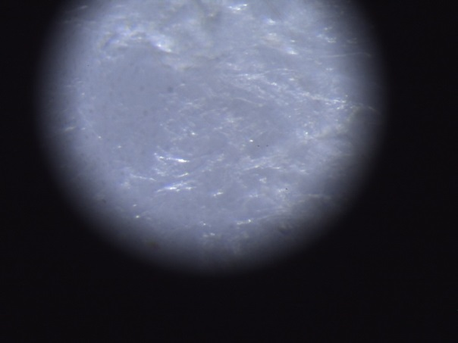
Рис.12.Микроструктура жидкого стекла с модулем 2,8 и плотностью 1,49 г/см³  30-минутного твердения на воздухе | Рис. 13.Микроструктура жидкого стекла с модулем 2,8 и плотностью 1,49 г/см³  с дистиллерной жидкостью  30-минутного твердения на воздухе

Модифицирование жидкого стекла дистиллерной жидкостью показывает наличие светящихся игольчатых кристаллов, свойственных NaCl, равномерно расположенных по всей поверхности (рис. 13).
По М.А.Матвееву допускается возможность протекания двух параллельных процессов – адсорбцию окиси кальция на SiO₂-геле, образующегося за счет избыточного против метасиликата и дисиликата кремнезема, и образование силиката кальция в результате обменной реакции между CaCl₂ и кремнеземом, который входит в состав мета и дисиликата натрия по суммарному уравнению
Na₂SiO₃+CaCl₂+nH₂O→2NaCl+CaSiO₃+nH₂O
Если на поверхности раствора щелочного силиката не образуется ингибирующая твердообразная пленка, препятствующая взаимодействию компонентов, то на границе соприкосновения свежего жидкого стекла и хлорида кальция моментально образуется контактная зона кремнекислоты различной степени обезвоженности.
Следовательно, микроскопические исследования жидкостекольных пленок в начальный период их затвердевания свидетельствует об их микрогетерогенной структуре, состоящей из коллоидных частиц, которые увеличиваются в размере с увеличением продолжительности выдерживания на воздухе и приобретают ориентировочное расположение.
Для выявления кислотостойкости жидкостекольных композиций с использованием базальтовых и диабазовых наполнителей на основе жидкого стекла модифицированной дистиллерной жидкостью нами были приготолены 4 состава:
1 состав: диабаз–наполнитель 63%,Na₂SiF₆ - ускоритель твердения₋ 4% ,жидкое стекло - 33мл.
2 состав: диабаз- наполнитель- 56%,Na₂SiF₆ - ускоритель твердения-4% , жидкое стекло - 35мл., волластонит – 11%.
3 состав: базальт-наполнитель- 63%, Na₂SiF₆ - ускоритель твердения 4% , жидкое стекло - 35мл.
4 состав: базальт- наполнитель- 56%,волластонит – 11%, Na₂SiF₆- ускоритель твердения -4%, жидкое стекло - 29мл.
Испытания образцов на сжатие производили по истечении 28, 180, 360 суток.

Таблица 12
Предел прочности образцов 28-суточного твердения (МПа)
Твердение образцов в средах
Воздух | H₂O | 0,5н H₂SO₄ | 6,1н H₂SO₄ | 0,5нHCl | 5,6нHCl
Состав №1(диабаз)
4,75 | 7,1 | 10,7 | 13,6 | 9,3 | 7,9
Состав №2(диабаз+волластонит)
16,59 | 17,1 | 16,8 | 14 | 15,7 | 8,6
Состав №3(базальт)
8,2 | 7,1 | 14,3 | 21,4 | 7,8 | 13,9
Состав №4(базальт+волластонит)
25,68 | 21,4 | 14,3 | 23,7 | 16,4 | 15,7

Кислотостойкость цементов оценивали по коэффициенту стойкости, Согласно методике В.В.Москвина, кислотостойким считается такой цемент, у которого коэффициент стойкости через шесть месяцев (КС₆) составляет не менее 0,8.
В следующих опытах жидкое стекло разбавляли отходами содового производства – дистиллерной жидкостью 25%-ной концентрации. Результаты приведены в таблице 13.
Таблица 13
Механическая прочность образцов 28 суточного твердения кислотоупорных цементов на основе жидкого стекла и дистиллерной жидкости
Составы | Предел прочности образцов МПа, хранившихся в средах
Составы | воздух | Н₂О | 0,5н-H₂SO₄ | 6,1н-H₂SO₄ | 0,5н-HCl | 5,6н-HCl
1 (диабаз) | 4,75 | 7,1 | 10,7 | 13,6 | 9,3 | 7,9
2 (диабаз+волластонит) | 16,59 | 17,1 | 29 | 33,68 | 24,62 | 21,03
3 (базальт) | 8,2 | 8,1 | 14,3 | 21,4 | 11,34 | 13,9
4 (базальт+волластонит) | 25,68 | 30,81 | 56,38 | 83,71 | 45,29 | 59,84

Результаты таблицы 13 свидетельствуют, что на основе диабаза и базальта можно получить кислотоупорные цементы с не очень высокими прочностными показателями в воде и в растворах кислот. При введении волластонита в состав диабазовой муки механическая прочность цемента в 28 суточном возрасте увеличивается вдвое. Так у состава 1 прочность в воде,0,5н-серной кислоте,0,5н-соляной кислоте составляет соответственно 7,1 МПа,10,7 МПа,9,3 МПа. При введении волластнита механическая прочность увеличивается и составляет соответственно -17,1Мпа;16,8 Мпа;15,7 МПа.
При использовании в роли наполнителя базальтовой муки механическая прочность образцов характеризуются высокими показателями. А введение волластонита в состав базальтовой муки повышает химическую стойкость в воде и в концентрированных растворах кислот. Так прочность в воде с 8,1МПа повышается до 21 МПа, в 6,1 н- с21,4 МПа до23,7 МПа, в 5,6 н- НС1 с 13,9 до 15,2МПа.
При частичной замене жидкого стекла раствором дистиллерной жидкости в количестве 25% получены очень высокие результаты, особенно при введении в составы 1,3 природного волластонита. Так у состава 2-а прочностные показ атели следующие: в воде-17,1 МПа; в 0,5н-Н₂S0₄ 29МПа; в 6,1 Н₂S0₄-33,68 МПа, у 4-го состава получены соответственно следующие результаты: в воде -39,88 МПа; в 0,5 н-серной кислоте – 56,38 МПа; в 6,1 н- серной кислоте -83,71 МПа; в 0,5 н- соляной кислоте – 45,29 МПа и в 5,6 н – соляной кислоте -59,84 МПа. Полученные результаты говорят о ранее сказанном положительном влиянии кальций и хлорсодержащих соединений на процессы твердения кислотоупорных вяжущих на основе жидкого стекла.
Таким образом, частичная замена жидкого стекла дистиллерной жидкостью повышает химическую устойчивость образцов в зависимости от их состава. Наилучшим составом является 4-ый состав на основе базальта и волластонита.
Физико-механические показатели дальнейшего хранения образцов в агрессивных средах приведены в таблице 14-15.
Таблица 14
Механическая прочность образцов 180 суточного твердения кислотоупорных цементов на основе жидкого стекла и дистиллерной жидкости
Составы | Предел прочности образцов, МПа, хранившихся в средах
Составы | воздух | Н₂О | 0,5н-H₂SO₄ | 6,1н- H₂SO₄ | 0,5н-HCl | 5,6н-HCl
1 (диабаз) | 9,3 | 14,8 | 17,9 | 28,56 | 19,83 | 17,46
2 (диабаз+волластонит) | 23,00 | 14,2 | 24,42 | 28,26 | 21,00 | 18,03
3 (базальт) | 12,5 | 125 | 22,88 | 33,36 | 18,75 | 22,25
4 (базальт+волластонит) | 11,14 | 13,7 | 25,89 | 37,54 | 20,96 | 24,80

Таблица 15
Механическая прочность образцов 360 суточного твердения кислотоупорных цементов на основе жидкого стекла и дистиллерной жидкости
Составы | Предел прочности образцов, МПа, хранившихся в средах
Составы | воздух | Н₂О | 0,5н-H₂SO₄ | 6,1н- H₂SO₄ | 0,5н-HCl | 5,6н-HCl
1 (диабаз) | 16,16 | 25,7 | 32,38 | 50,63 | 36,24 | 31,10
2 (диабаз+волластонит) | 14,02 | 23,00 | 40,94 | 46,00 | 34,50 | 29,90
3 (базальт) | 18,42 | 22,1 | 41,99 | 62,10 | 34,03 | 40,00
4 (базальт+волластонит) | 25,76 | 32,2 | 62,15 | 88,87 | 50,23 | 60,21

Результаты испытаний показали высокую химическую устойчивость образцов, затворенных дистиллерной жидкостью в зависимости от его количества, а также вида и концентрации кислот. Увеличение количества дистиллерной жидкости до 50% по отношению к жидкому стеклу приводит к снижению коэффициенту стойкости, что вероятно свидетельствует о слабой кристаллизационной способности высококремнеземистых силикатов натрия.
При контакте дистиллерной жидкости с жидким стеклом моментально образуется промежуточная зона из беловатого, мутного SiO₂-геля. Общим во взаимодействии хлоридов и кремнефторида натрия с жидким стеклом является зональное строение границы взаимодействия растворов исходных веществ. В процессе протекания химических реакций имеет место связывание щелочных катионов в соединения, состав которых во многом определяется природой исходных веществ. При взаимодействии хлорида кальция с жидким стеклом выделяется гель SiO₂ и адсорбирующая на кремнегеле окись кальция. В разбавленных растворах, взаимодействие концентрированного силиката натрия с хлоридом кальция характеризуется очень быстрым образованием пленки кремнекислоты, разделяющей СаСl₂от растворимого стекла. При этом возможно протекание двух параллельных процессов – адсорбция окиси кальция на кремнегеле, образующегося за счет избыточного против метасиликата и дисиликата кремнезема, и образование силиката кальция в результате обменной реакции между СаСl₂ и кремнеземом, который входит в состав мета и дисиликата натрия по суммарному уравнению.
Na₂O·SiO₂+ СаСl₂+nH₂O→2NaCl+CaSiO₃+nH₂O
Введение в цементное тесто добавок электролитов СаСl₂, NaCl способствует изменению условий кристаллизации гидратных фаз, увеличивая за счет повышения ионной силы раствора степень пересыщения жидкой фазы по отношению к продуктам гидратации.
Химическую устойчивость полученных диабазовых и базальтовых кислотоупорных цементов можно судить по рассчитанным коэффициентам стойкости.
Таблица 16
Коэффициенты кислотостойкости жидкостекольных композиций на основе жидкого стекла и дистиллерной жидкости
Составы | Агрессивные растворы
Составы | Н₂О | 0,5н-H₂SO₄ | 6,1н-H₂SO₄ | 0,5н-HCl | 5,6н-HCl
28 суточного твердения
1 | 0,67 | 1,5 | 1,92 | 1,31 | 1,11
2 | 0,97 | 1,7 | 1,97 | 1,44 | 1,23
3 | 1,0 | 1,76 | 2,64 | 1,40 | 1,72
4 | 1,20 | 1,83 | 2,72 | 1,47 | 1,78
180 суточного твердения
1 | 1,59 | 1,21 | 1,93 | 1,34 | 1,18
2 | 1,62 | 1,72 | 1,99 | 1,48 | 1,27
3 | 1,00 | 1,83 | 2,67 | 1,50 | 1,78
4 | 1,23 | 1,89 | 2,74 | 1,53 | 1,81
360 суточного твердения
1 | 1,59 | 1,26 | 1,97 | 1,41 | 1,21
2 | 1,64 | 1,78 | 2,00 | 1,50 | 1,30
3 | 1,20 | 1,90 | 2,81 | 1,54 | 1,81
4 | 1,25 | 1,93 | 2,76 | 1,56 | 1,87

В сводной таблице приведены результаты коэффициентов стойкости 1,2,3,4-го составов на основе жидкого стекла и дистиллерной жидкости 28-суточного,180-ти суточного и 360 – суточного возраста твердения в воде, в слабых и концентрированных растворах соляной и серной кислот. Данные таблицы свидетельствуют о плавном увеличении КС у всех приведенных составов. С увеличением времени эксплуатации в воде и агрессивных средах введение волластонита дает более высокие коэффициенты стойкости, особенно в концентрированных серной и соляной кислотах. Самые высокие результаты наблюдаются у 4-го состава. Так при 360 –суточном твердении коэффициент стойкости в воде- составляет1,25; в 0,5н-серной кислоте -1,93; в 6,1н-серной кислоте -2,76; в 0,5 н- соляной кислоте -1,58; в 5,6н-соляной кислоте -1,87.
Таким образом, на основе проведенных исследований можно сделать вывод о возможности использования диабазовой и базальтовой муки в роли наполнителя для кислотоупорных цементов, а частичная замена жидкого стекла раствором дистиллерной жидкости – отхода Кунградского содового завода значительно увеличивает как механическую прочность образцов, так и химическую устойчивость в агрессивных средах.

3.4. Физико-химические исследования базальтовых кислотоупорных композиций в агрессивных средах
Фазовый состав и микроструктура жидкостекольных композиций на основе базальта и волластонита в агрессивных средах были исследованы комплексным использованием физико-химических методов анализа.
На рис.14 представлены рентгенограммы образцов базальтовой цементной композиции, твердевшей в 6,1н H₂SO₄. При 28-суточном твердении фиксируются многие линии, характерные для минералов, содержащихся в базальте: анортит (d/n=0,320; 0,269; 0,403 нм), авгит (d/n=0,295; 0,255; 0,162 нм), двуводный гипс (d/n=0,716; 0,355 нм), углекислый натрий (d/n=0,253), кремнефтористый натрий (d/n=0,334; 0,177). К 360 суткам линии указанных минералов ослабевают, линии гипса исчезают, что говорит о связывании его в эттрингит с d/n=0,981; 0,559; 0,466; 0,386 нм. Появляются линии характерные для гидрооксихлорида кальция с d/n=0,823 нм.
В концентрированной соляной кислоте в 28-суточном возрасте интенсифицируют линии кварца d/n=0,445; 0,412; 0,188 нм, пироксенов d/n=0,312; 0,324 нм. Появляются линии NaFd/n=0,232; 0,166 нм и CaF₂d/n=0.314; 0,193нм. Возникающие новообразования находятся в состоянии высокой дисперсности. Они подтверждают о полном протекании реакции между жидким стеклом и кремнефтористым натрием.
2Na₂SiO₃+Na₂SiF₆+6H₂O=6NaF+3Si(OH)₄
Появляется кристаллическая фаза гидрооксихлорида кальция d/n=0,734; 0,555; 0,383 нм, обуславливающих образование структуры, обеспечивающих устойчивость цемента в агрессивных средах (рис. 15).

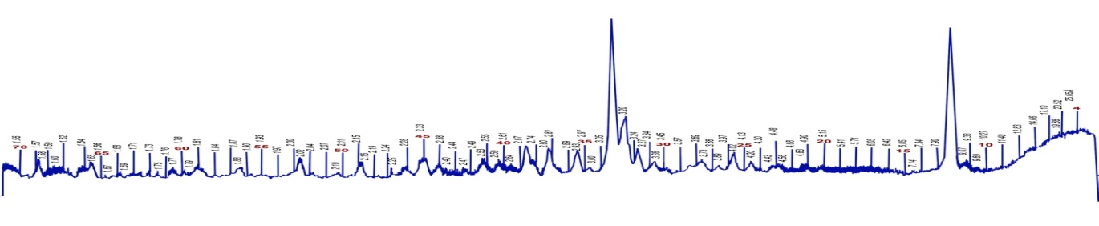
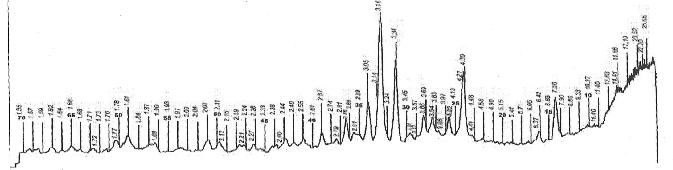
а)

2____________________________________________________________________________________
Рис. 14. Рентгенограмма образцов базальтовой кислотоупорной композиции твердевшей в 6,1н H₂SO₄ в сроки: а-28 суток, 2-360 суток.
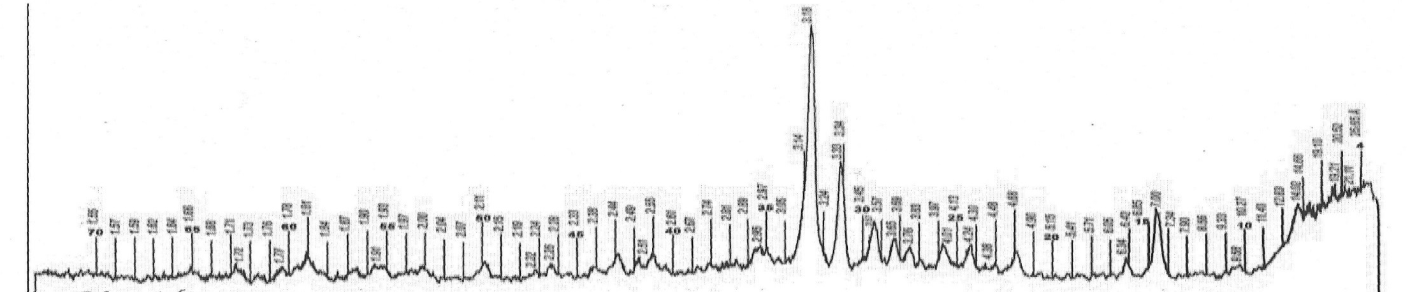
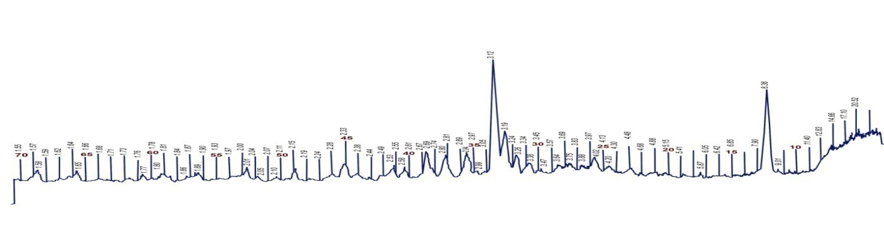
4
____________________________________________________________________________________________________←2θ
Рис.15. Рентгенограммы образцов базальтовой кислотоупорной композиции 360-суточного твердения в средах:
5,6н HCl: б-28 суток, 4-360 суток

В слабых растворах кислот (HCl и H₂SO₄) на рентгенограммах образцов базальтовой цементной композиции фиксируются в основном пики, характерные для минералов базальтовой муки – кварца, пироксена. Размытость пиков говорит об образовании геля кремневой кислоты и тоберморитовой гели. Высокий пик характерен для гидрооксихлорида кальция (d/n=0,832 нм) (рис. 16).
Модифицирование базальтовой композиции природным волластонитом указывает на интенсивность дифракционных максимумов слева, справа дифракционные линии размыты, лишь в конце рентгенограммы появляются высокие пики, характерные для гидрокарбонатов и гидрооксихлоридов кальция. В начальные сроки твердения межплоскостные расстояния характерные для кремнеземистых фаз более интенсивны, наблюдаются линии Na₂SiF₆d/n=0,455; 0,307 нм, которые к 360 суткам исчезают, появляются линии виллионита и флюорита, что свидетельствуют о мелкокристаллической структуре композиций размытость линий характеризует увеличение гели кремниевой кислоты.
Введение дистиллерной жидкости, отхода содового производства приводит к рентгеноаморфности структуры, а также к образованию новых соединений гидросиликатов кальция и оксихлоридов кальция.
Учитывая хорошую растворимость в воде оксихлоридов кальция и плохую гидроокись кальция на рентгенограммах в скоплениях аморфной кремнекислоты фиксируются линии портландита. Образование кристаллогидратов сдвигает эту реакцию вправо с результирующим обогащением жидкого стекла кремнеземом и появлением SiO₂-геля.
Таким образом, в процессе протекания химических реакций в жидкостекольных композициях, затворенных на растворе отходов содового производства, имеет место связывание щелочных катионов в соединения, состав которых во многом определяется природой исходных веществ. Превращение жидкого стекла в SiO₂-гель обусловливается образованием оксихлоридов и, вероятно, гидрохлоридов кальция, а также хлорида натрия.

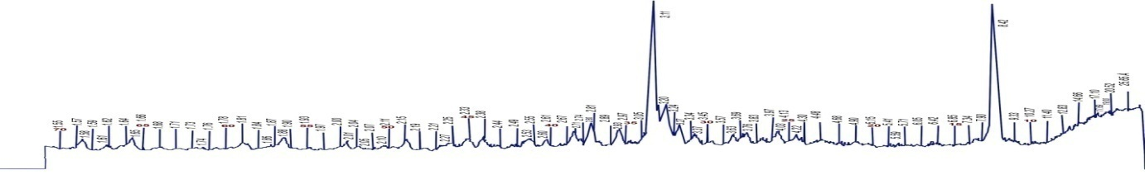
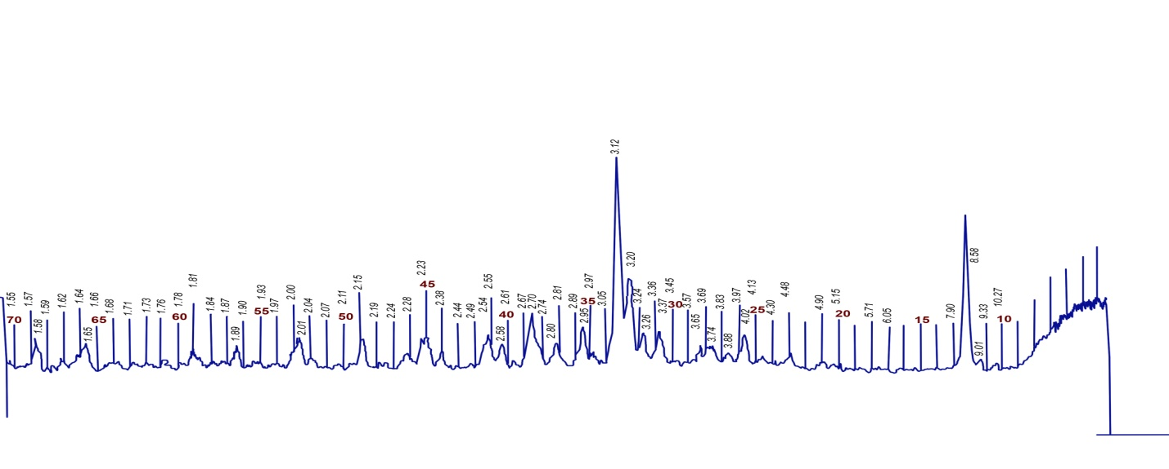
3 1_______________________________________________________________________________________________←2θ
Рис.16. Рентгенограммы образцов базальтовой кислотоупорной композиции, 360-суточного твердения в средах:
3 – 0,5н H₂SO₄, 1 - 5,6н HCl

Скорость гидролиза кремнефтористого натрия замедляется, однако механизм взаимодействия и характер образующихся продуктов остается неизменным.
Результаты испытаний показали высокую химическую устойчивость образцов, затворенных дистиллерной жидкостью в зависимости от его количества, а также вида и концентрации кислот. Увеличение количества дистиллерной жидкости до 50% по отношению к жидкому стеклу приводит к снижению коэффициенту стойкости, что вероятно свидетельствует о слабой кристаллизационной способности высококремнеземистых силикатов натрия.
При контакте с жидким стеклом дистиллерной жидкости моментально образуется промежуточная зона из беловатого, мутного SiO₂-геля. Общим во взаимодействии хлоридов и кремнефторида натрия с жидким стеклом является зональное строение границы взаимодействия растворов исходных веществ. В процессе протекания химических реакций имеет место связывание щелочных катионов в соединения, состав которых во многом определяется природой исходных веществ. При взаимодействии хлорида кальция с жидким стеклом выделяется гель SiO₂ и адсорбирующая на кремнегеле окись кальция. В разбавленных растворах, взаимодействие концентрированного силиката натрия с хлоридом кальция характеризуется очень быстрым образованием пленки кремнекислоты, разделяющей СаСl₂ от растворимого стекла. При этом возможно протекание двух параллельных процессов – адсорбцию окиси кальция на кремнегеле, образующегося за счет избыточного против метасиликата и дисиликата кремнезема, и образование силиката кальция в результате обменной реакции между СаСl₂ и кремнеземом, который входит в состав мета и дисиликата натрия по суммарному уравнению.
Na₂O·SiO₂+ СаСl₂+nH₂O→2NaCl+CaSiO₃+nH₂O
Введение в цементное тесто добавок электролитов СаСl₂, NaCl способствует изменению условий кристаллизации гидратных фаз, увеличивая за счет повышения ионной силы раствора степень пересыщения жидкой фазы по отношению к продуктам гидратации.
В случае дистиллерной жидкости, содержащей CaCl₂ и NaCl превращение жидкого стекла в SiO₂-гель обусловливается образованием оксихлоридов и вероятно гидрохлоридов кальция. При выдерживании образцов в агрессивных средах отмечается улучшение степени кристаллизации образовавшихся фаз – CaSiF₆, NaF, CaF₂ с появлением слабых интенсивностей наиболее сильных линий гидросиликатов кальция, свойственных тобермориту Ca₅(Si₆O₁₈H₂)4H₂O – с дифракционными максимумами d = 0,307; 0,215; 0,206; 0,200 нм.
Таким образом, твердение жидкостекольных композиций, затворенных дистиллерной жидкостью, протекает в результате химических реакций связывания щелочных катионов в соединения, фазовый состав которых зависит от природы исходных веществ. Рентгенограммы свидетельствуют о кристаллическом фазообразовании в слабых и концентрированных растворах HCl. Встречаются пики, характерные для анортита, авгита, пироксенов, что говорит о неполном разложении базальта. Концентрированных и слабых растворах H₂SO₄ наблюдается полное разложение базальта и волластонита. Пик характерный для Na₂SiF₆ отсутствует, что подтверждает о полном протекании реакции между кремнефтористым натрием и жидким стеклом. С увеличением времени твердения появляются новообразования, характерные для портландита, гидрокарбонатов кальция, эттрингита и оксихлорида кальция. Размытость пиков характерны для тоберморитовой гели и гели кремниевой кислоты.
О составе образующихся продуктов взаимодействия жидкого стекла с силикатами кальция можно судить по виду кривых ИК-спектроскопии. На рис. 17 приведены ИК-спектры образцов 4 состава: базальт, волластонит, кремнефтористый натрий, жидкое стекло разбавленное дистиллерной жидкостью, хранившиеся в воде; 0,5н и 5,6н растворах соляной кислоты. ИК-спектры образцов водного хранения несколько отличаются от ИК-спектров образцов, хранившихся в растворах кислот. Промежуток деформационных колебаний в области 790-500 см⁻¹ имеет более длинные пики. Острота пика полос свидетельствует об увеличении степени закристаллизованности гидратных новообразований при 785-722-648 см⁻¹. Полоса 1450-1460 см⁻¹ свойственна связи катионов натрия с группами СО₂. В интервале 1400-1500 попадает полоса поглощения колебания связи Са – О. Небольшая полоса при частоте 1430 см⁻¹ характерна для спектра Na₂CO₃, что свидетельствует о присутствии карбонатов и гидрокарбонатов натрия Na₂CO₃·nH₂O.
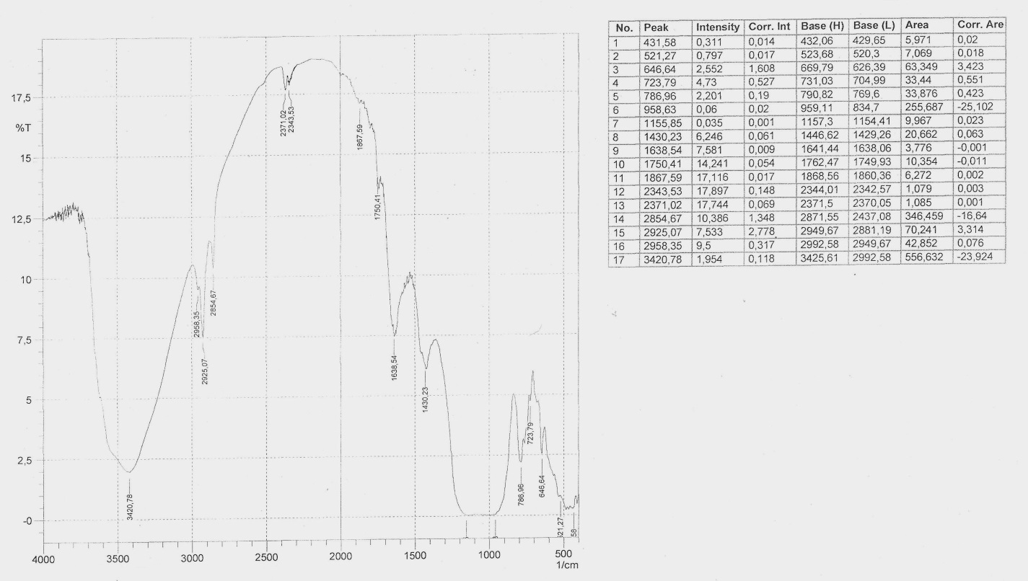
Рис. 17. ИК-спектры образцов 4-го состава, хранившиеся в воде.
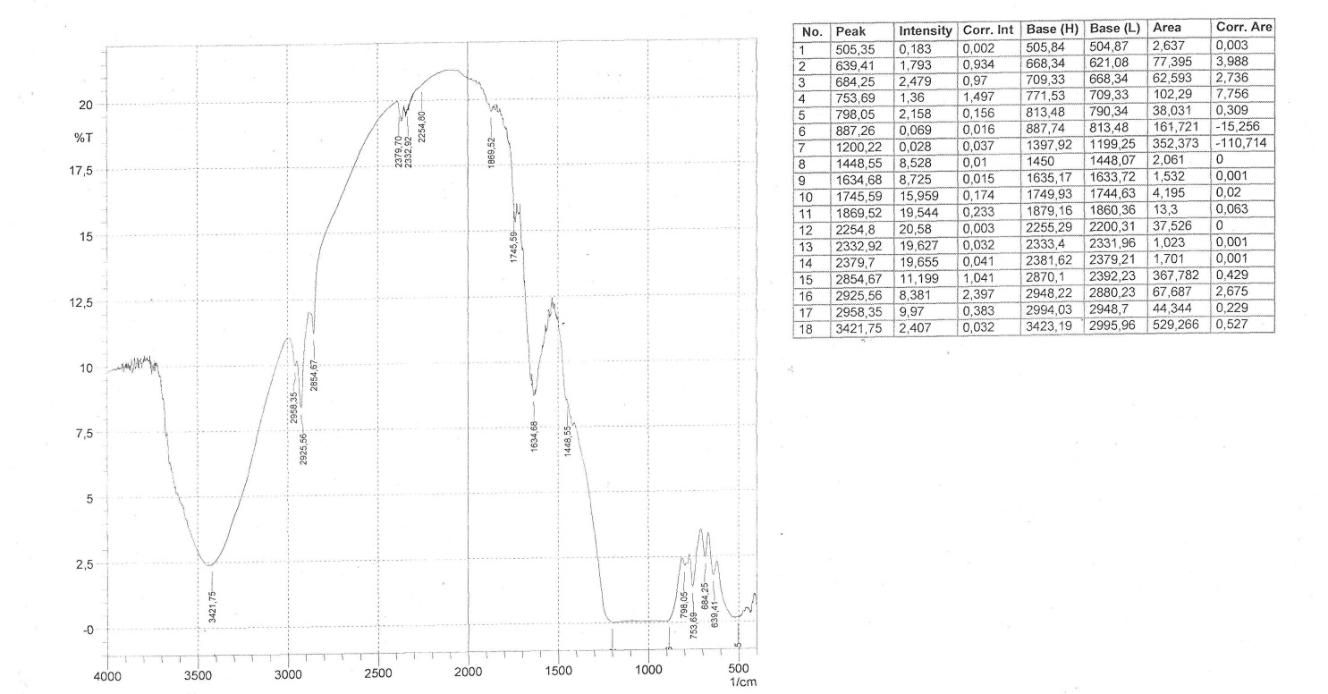
Рис. 18. ИК-спектры образцов 4-го состава, хранившиеся в 0,5н НСl
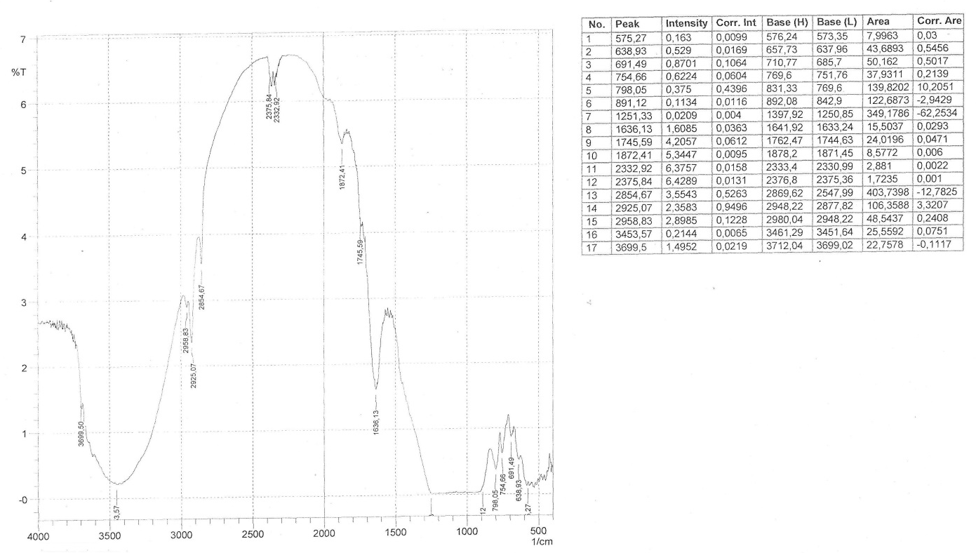
Рис. 19. ИК-спектры образцов 4-го состава, хранившиеся в 5,6 н НСl
Спектры образцов хранившихся в растворах НС1 почти идентичны, разница лишь в более размытой полосе деформационных колебаний при 3500 см⁻¹. Широкие полосы колебаний гидроксилов, связанных с атомами кремния при 2600-3600 см⁻¹ возможно соответствует полосе ОН колебаний групп SiOH в силикате состава СаNaHSiO₄. Широкие полосы показывают основные колебания атомов кремния и кислорода Si-O-Si в группах SiO₄⁻⁴. Линии 785-722 свидетельствуют о наличие Al, встречающееся в виде групп [AlO₄] ⁻⁴. Полоса колебаний 1110-1000 и 500 см⁻¹, обнаруженные во всех спектрах силикатов, принадлежат к основным колебаниям SiO₄⁻⁴, являющихся элементарными структурными единицами кремнезема и всех силикатов. Полоса с максимумом при 1638 см⁻¹ свидетельствует о наличие в жидком стекле и дистиллерной жидкости кристаллизационной воды – деформационные колебания Н-О-Н.
Таким образом, ИК-спектроскопический анализ подтверждает, что упрочнение структуры кислотоупорной композиции обусловлено химическим и межмолекулярным взаимодействием компонентов.
Микроструктура образцов из 2-х составов 10 и 30-мин. твердения на воздухе представлены на рис. 20,21 равномерно-глобулярной структурой. При более длительном выдерживании образцов на воздухе начинается процесс кристаллизации, который сводится к агрегации шарообразных частиц и образованию более или менее (рис. 22,23) плотно упакованных надмолекулярных структур.
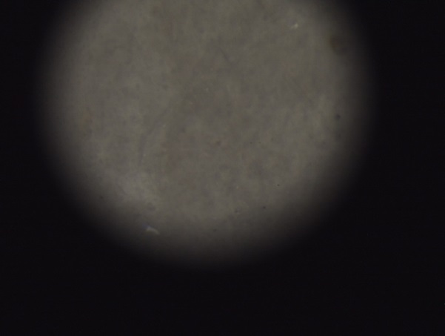 | 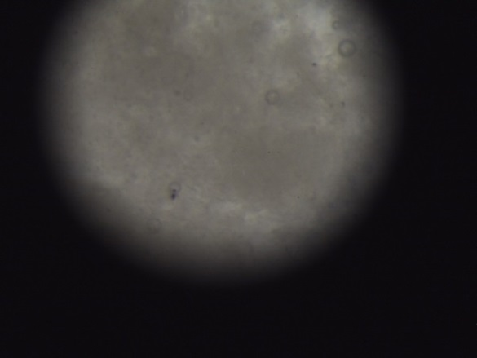
Рис. 20. Микроструктура кислотостойкой жидкостекольной композиции 30-минутного твердения на воздухе | Рис. 21. Микроструктура кислотостойкой жидкостекольной композиции с дистиллернойжидкостью30-минутного твердения на воздухе
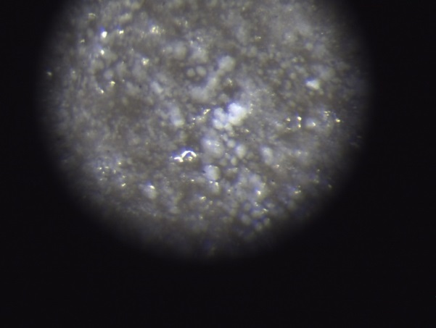 | 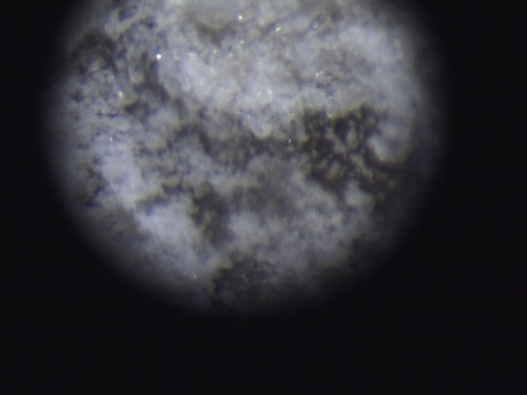
Рис. 22. Микроструктура кислотостойкой  жидкостекольной композиции 10-суточного  твердения на воздухе | Рис. 23. Микроструктура кислотостойкой  жидкостекольной композициис дистиллерной жидкостью 10-суточного твердения на воздухе
Таким образом, микроскопические исследования базальтовых жидкостекольных композиций в начальный период их затвердевания свидетельствует об их микрогетерогенной структуре, состоящей из коллоидных частиц, которые увеличиваются в размере с увеличением продолжительности выдерживания на воздухе и приобретают ориентировочное расположение. Введение наполнителей способствует еще большей гетерогенности, обусловленное появлением микронеоднородных участков растворенной кремнекислоты.
Более глубокое обезвоживание вызывает образование агрегатов, приобретающих более или менее правильную форму. При введении в жидкое стекло растворимой соли дистиллерной жидкости протекает процесс силикатирования, т.е. используемые компоненты вступают в реакцию и выделяют студнеобразные осадки, которые обвалакивают частицы наполнителя. Поскольку эти осадки представляют собой оводненные набухшие коллоидные гели, они непроницаемы для воды и других агрессивных сред.

Глава IV. Разработка и исследование полимер силикатных жидкостекольных композиций
4.1. Физико-химические исследования базальтовых жидкостекольных композиций на основе полимерных добавок
Ускорению процесса растворения и образования коллоидного раствора или гидратируемой массы оказывает существенное влияние присутствие в материале полимерных добавок и солей. В присутствии питательных солей, вероятно, создаются благоприятные условия для образования растворимого кремнезема из коллоидного раствора, а растворение его влечет за собой полимеризацию кремнезема.
Как известно, отверждение полимеров происходит при взаимодействии функциональных групп отверждающихся материалов между собой или же с функциональными группами отвердителей, поэтому определение полноты отверждения представляет большой научный интерес.
Физико-химическими методами были изучены некоторые особенности процесса твердения базальтовой композиции в среде дрожжевого производства. В качестве отходов промышленности или реагентов на их основе использовали С₁.
Результаты определения прочности композиций показали, что оптимальная дозировка полимера составляет 1-5% веса жидкого стекла. При этом получены составы кислотоупорных замазок, по прочности на 18-38% превышающие показателей образцов без добавки. Добавки снижают водопоглощение в 1,5-2 раза, уплотняют структуру, повышают водостойкость. Компоненты фурфурилового спирта успешно применяются как пластификатор, а также как пленкообразующий компонент, оказывают ингибирующее действие и, в целом, усиливают антикоррозионной эффект, и в частности применяются для изготовления литейных форм и коррозионностойких жидкостекольных композиций.
Для исследования были взяты оптимальные рецептуры кислотостойких композиций: 1- рецептура: базальт - 63 %; Na₂SiF₆ - 4 %; жидкое стекло - 33мл.;II- рецептура: базальт - 56 %; Na₂SiF₆ - 4 %: волластонит - 11 %; жидкое стекло -29 мл.
Добавки С₁ вводили в количестве 0,5; 1 и 2% от жидкого стекла. Как видно из таблиц 4.5 химическая стойкость первой рецептуры повышается с увеличением количества вводимой добавки.
При введении добавки С₁ прочность образцов на воздухе, в воде и в агрессивной питательной среде несколько занижена. Прочностные показатели у образцов с добавкой C₁ - 1% стабильны и выше, чем у других, (табл. 17).
Таблица 17
Влияние питательных солей на коэффициент стойкости (КС) базальтовой композиции
Количество  вводимой  добавкиС_{1,} % | Время  выдержки,  час | Предел прочности при сжатии (МПа) и КС
Количество  вводимой  добавкиС_{1,} % | Время  выдержки,  час | На воздухе | В воде |  | В агрессивной среде
Количество  вводимой  добавкиС_{1,} % | Время  выдержки,  час | R_{сж} | R_{сж} | КС | R_{сж} | КС
0,5 | 240 | 20,3 | 14,2 | 0,7 | 12,4 | 0,87
0,5 | 480 | 22,1 | 16,8 | 0,76 | 14,3 | 0,85
0,5 | 720 | 22,7 | 17,7 | 0,78 | 15,6 | 0,88
1 | 240 | 21,8 | 18,5 | 0,85 | 16,8 | 0,91
1 | 480 | 21,9 | 18,4 | 0,84 | 16,4 | 0,89
1 | 720 | 23,0 | 20,2 | 0,88 | 17,6 | 0,87
2 | 240 | 19,1 | 15,8 | 0,83 | 14,2 | 0,90
2 | 480 | 23,2 | 18,5 | 0,8 | 15,5 | 0,84
2 | 720 | 24,6 | 19,9 | 0,81 | 16,1 | 0,81

Введение волластонита приводит к увеличению механических характеристик композиции, как при воздушном хранении, так и в растворе питательных солей. С увеличением количества добавки прочность и химическая стойкость растет, при 1%-ном содержании добавки она составляет 26-28МПа (таблица 18). Из данных таблицы отмечено, что введение добавки C₁ в количестве до 1-2 %увеличивает прочность и химическую стойкость композиций в питательных солях спиртодрожжевого производства.
Волластонит, являясь полиминеральным наполнителем существенно различается своими кристаллографическими параметрами, имеет различное строение и тип кристаллической решетки, что позволяет получать на его основе с добавкой полимерных добавок композиции, обладающие различными свойствами. При взаимодействии жидкого стекла с волластонитом происходит выщелачивание с поверхности твердой фазы, и концентрация силикатных ионов в растворе возрастает. Увеличение концентраций силикатных ионов в растворе под влиянием кремнийсодержащих добавок приводит к возрастанию модуля жидкого стекла, благоприятно сказывается на его вяжущей способности и на физико-механических свойствах отвердевшей замазки.
Таблица 18
Влияние питательных солей на коэффициент стойкости (КС) базальто-волластонитовой композиции
Количество  вводимой  добавки С₁, % | Время  Выдержки,  час | Предел прочности при сжатии (МПа) и КС
Количество  вводимой  добавки С₁, % | Время  Выдержки,  час | На воздухе | В воде |  | В агрессивной среде
Количество  вводимой  добавки С₁, % | Время  Выдержки,  час | R_{сж} | R_{сж} | КС | R_{сж} | КС
0,5 | 240 | 22,2 | 18,8 | 0,84 | 22,5 | 1,19
0,5 | 480 | 23,1 | 20,2 | 0,87 | 24,4 | 1,21
0,5 | 720 | 30,2 | 23,5 | 0,77 | 25,7 | 1,09
1 | 240 | 22,5 | 20,5 | 0,91 | 22,5 | 1,1
1 | 480 | 25,3 | 23,7 | 0,93 | 24,0 | 1,01
1 | 720 | 28,0 | 27,5 | 0,98 | 26,2 | 0,95
2 | 240 | 22,8 | 20,0 | 0,87 | 20,2 | 1,01
2 | 480 | 25,0 | 20,6 | 0,82 | 21,2 | 1,03
2 | 720 | 26,8 | 22,5 | 0,83 | 23,7 | 1,05

Что касается полимерной добавки C₁, то введение его ускоряет структурообразование в растворе. Структурообразование протекает тем быстрее и полнее, чем большим дегидратирующим действием обладают вещества, добавляемые к жидкому стеклу. Сильное гидратирующее действие присуще и молекулам фурфурилового спирта, вследствие значительной теплоты смещения с водой. Дегидратирующим действием обладают атомы водорода гидроксильной группы спирта. Вероятно, что структурообразование не сопровождается возникновением жесткого каркаса геля, что указывает на относительно высокий уровень обменных процессов по связи Si-O-Si.
При этом особое значение имеет период формирования пространственной коллоидной структуры, которая является основой образования конденсационной кристаллической структуры - носителя прочности. Введение с жидким стеклом дегидратируемых ионов добавок создает условия для лучшей диспергации частиц порфиритовой замазки, усиливает взаимодействие между молекулами затворителя и наполнителя. При этом формируется дисперсная, однородная, упорядоченная и прочная структура затвердевшей замазки.
Высокие прочностные характеристики порфиритовой замазки с добавкой С₁ в количестве 1% обусловлены выделением в процессе поликонденсации модифицированных жидких стекол аморфных новообразований, обладающих большой адгезионной способностью.
На рентгенограммах базальтовых и базальто-волластонитовых композиций, содержащих полимерную добавку С₁в количестве 1% (рис. 20,21) фиксируются линии кварца (d/n=0,334; 0,231; 0,212; 0,187 нм); биотита (d/n=0,420; 0,382; 0,230 нм); альбита (d/n=0,256; 0,244 нм).
На дифрактограммах полимерных базальтовых замазок линии альбита и биотита со временем расплываются, что связано с полимеризацией органических компонентов, входящих в состав замазки и образованием геля кремневой кислоты. Дифрактограммы базальто-волластонитовых замазок обнаруживают появление новообразований в виде гидратных соединений аммофоса стеркорита [(NH₄)NaHPО₄)]⁻4H₂О с межплоскостным расстоянием d/n=0,348; 0,295; 0,289 нм.
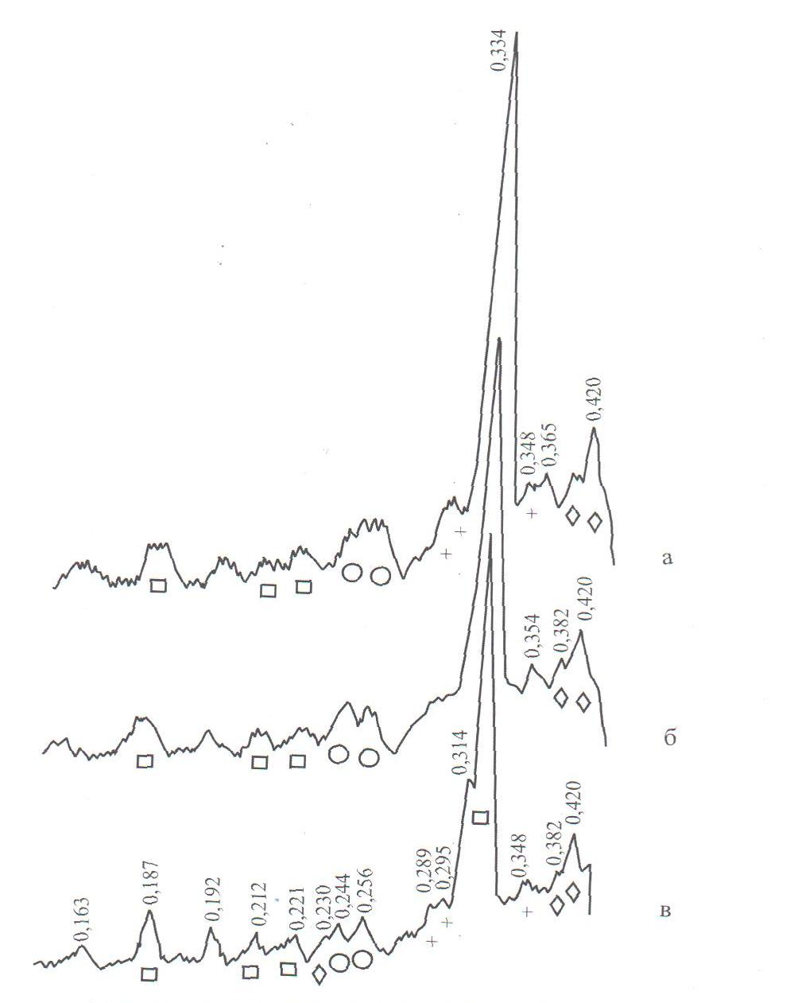
Рис. 20. Дифракторграммы базальтовой композиции с добавкой С₁, твердевшие в течение: а) - 240 часов; б) – 480 часов; в) – 720 часов (□-кварц,○ - альбит, ■ -CaF₂,●– NaF, ◊ - биотит, +- аммофосстеаркорит)
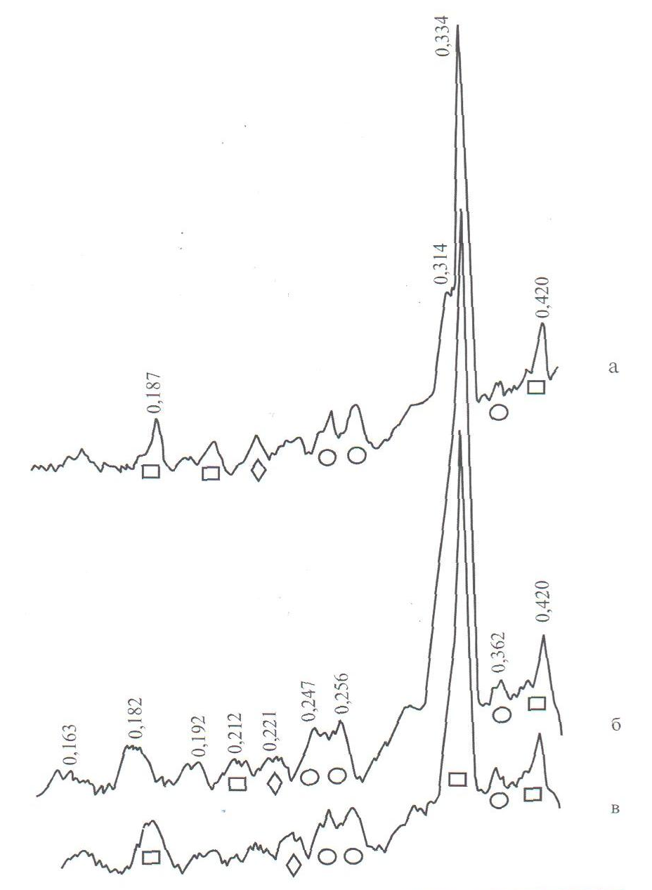

Рис. 21. Дифракторграммы базальто-волластонитовой композиции с добавкой С₁, твердевшие в течение: а) 240 часов; б) – 480 часов; в) – 720 часов (□-кварц,○ - альбит, Δ - кальцит, ■ -CaF₂,◊ - биотит, ●- NaF)
Результаты дифференциально-термического анализа показывают, что при нагревании от 20 до 1000°С кислотостойкие композиции с добавкой C₁протерпевают ряд физико-химических превращений. Так, появление в интервале от 30 до 130°С эндотермического пика с максимум 126°С, при нагревании базальто-волластонитовой композиции обусловлено удалением адсорбционной воды из замазки. Далее появляется расплывчатый экзотермический эффект в интервале 340-420°С, соответствующий выгоранию органических примесей, процесс сопровождается потерей массы в пределах для порфиритовой композиции 8,37%; для базальто-волластонитовой - 9,37%. Увеличение потери массы указывает на увеличение количества новообразований. При дальнейшем нагревании появляются незначительные эффекты, отвечающие удалению структурно связанной воды и дальнейшему обезвоживанию геля кремневой кислоты (рис.22).Углубленный эндотермический эффект при 195^{о}С свидетельствует о коагуляции волластонитом жидкого стекла с выделением аморфных осадков.
На рис. 23 представлен ИК-спектр самого кубового остатка фурфурилового спирта, на котором отмечаются все линии, характерные для фурановых соединений. СН - фурана выше 3000 см⁻¹, С=О фурана 1500 см⁻¹. В данном случае полоса 1540 см⁻¹ слабая. 1440 см⁻¹ метиленовая группа боковой цепи 1030-1015 см⁻¹, полоса фурана (=С-О-С=) - 880 см⁻¹. Наиболее характерная узкая полоса фуранов 880-740 см⁻¹ -неплоские деформационные колебания фуранов [9]. Для С=О фурфурилового спирта характерные полосы поглощения проявляются при 1670 см⁻¹ -характерные полосы поглощения для метильной -ОСН₃ группы.

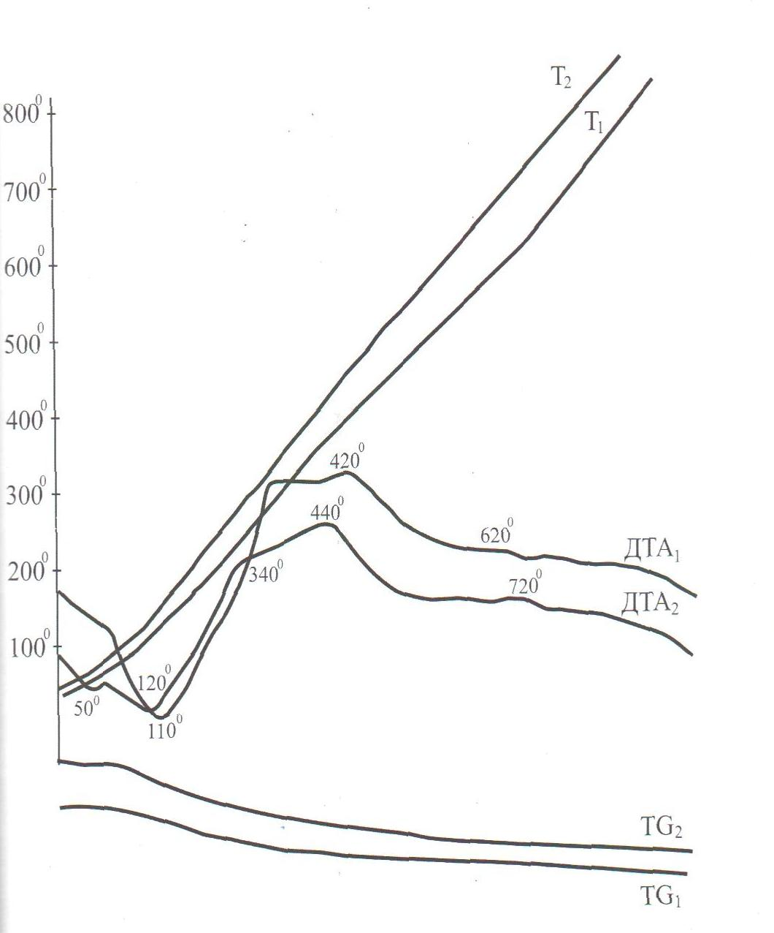

Рис. 22. Дифференциальные кривые нагревания базальтовой (I) и базальто-волластонитовой (II) композиции с добавкой С₁.

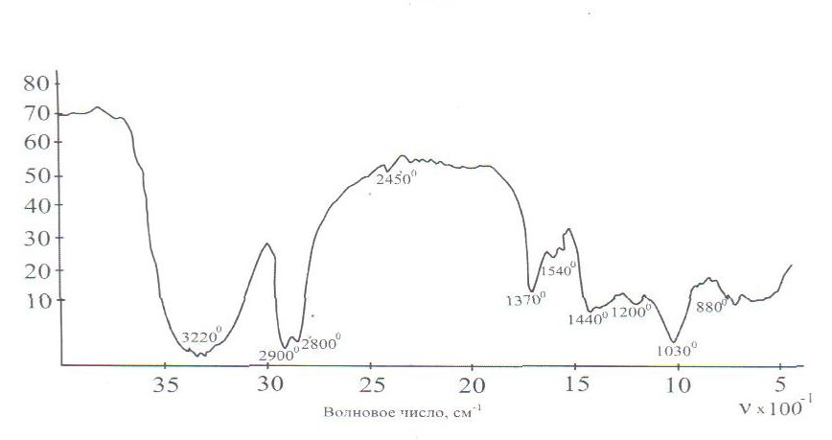
Рис. 23. ИК-спектр кубового остатка производства фурфурола

Результаты спектроскопических исследований образцов базальтовой и базальто-волластонитовой замазки (рис. 24, 25) с добавкой С₁ в питательных растворах дрожжевого производства характеризуются широкой полосой валентных колебаний тетраэдра [SiО₄]⁻⁴ в области 3000-2800 см⁻¹, появляются полоса с малой интенсивностью при 1480-1380 см⁻¹. На ИК-спектре базальто-волластонитовой композиции с полимерной добавкой наблюдается повышение поглощения полос, раздвоение частоты колебаний при 1250-1000 см⁻¹ . Образованный дуплет отвечает полосам поглощения колебаний связи Si-O-Si более полимеризованного, а острота полос свидетельствует об увеличении степени закристаллизованности гидратных новообразований, появившихся в период твердения с максимумами поглощения 950-900-850 см⁻¹.Средняя волновая часть спектров представлена слабой полосой поглощения при 1500-1430 см⁻¹ , соответствующей разрывом деформационных колебаний фурана С=С и образованием деформационных колебаний Si=Si. В диапазоне 880 см⁻¹ разрываются полоса фурана (=С-О-С=) и появляются линии волновых чисел 700-850 см⁻¹ , представляющих собой широкую полосу свидетельствует о наличии Аl, который встречается в виде групп [АlO₄]⁻⁴ замещающих [SiO₄]⁻⁴.
Таким образом, упрочнение базальтовой и базальто-волластонитовой композиции обусловлено химическим и межмолекулярным взаимодействием компонентов. При введении полимеров в композицию, по видимому, происходит упрочнение коллоидной матрицы, что приводит к улучшению коррозионных свойств.
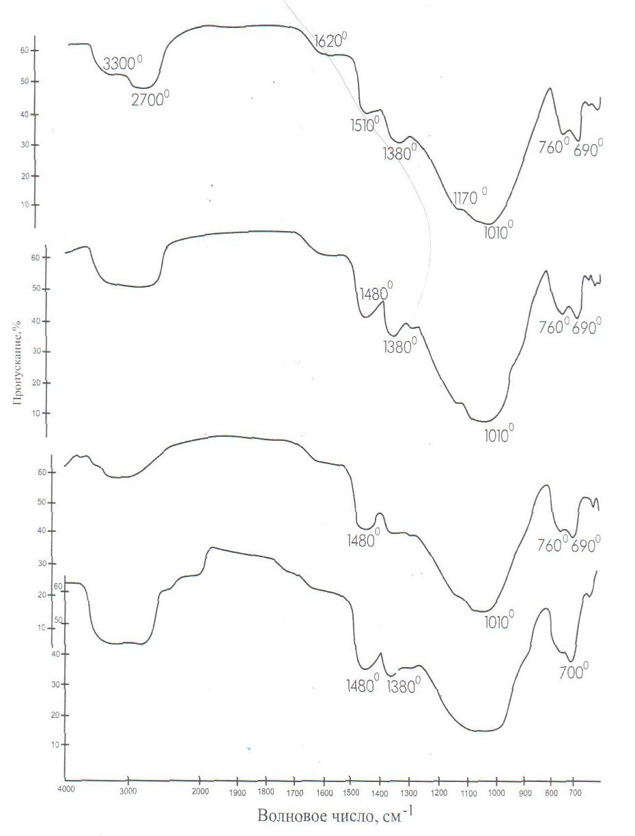
Рис. 24. ИК-спектры базальтовой замазки с С₁, твердевшей в растворе питательных солей в течение: а) 30 мин.; б) 60 мин.; в) 240 час; г) 720 час.

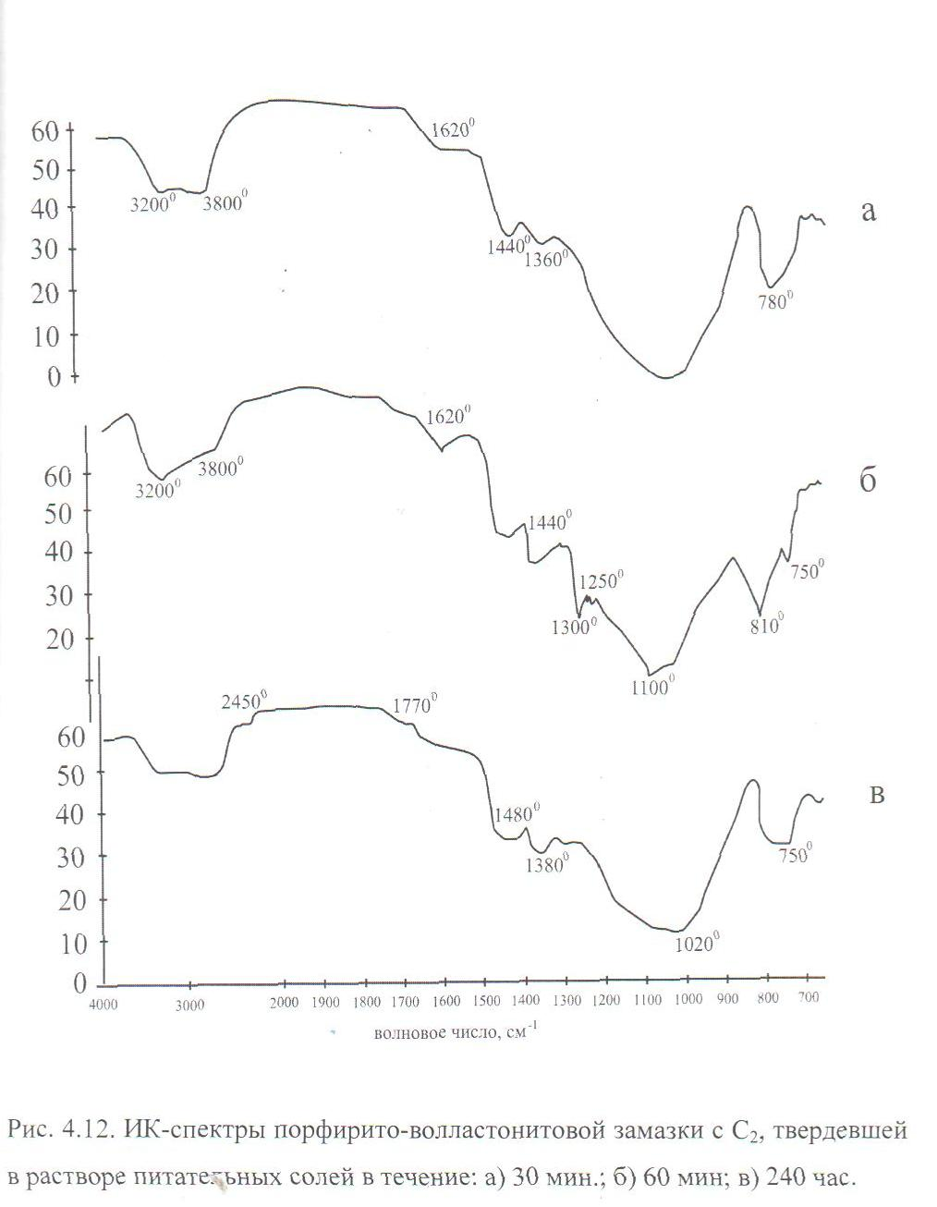
Рис. 25. ИК-спектры базальто-волластонитовой замазки с С₁, твердевшей в растворе питательных солей в течение: а) 30 мин.; б) 60 мин.; в) 240 час.
Глава V. Технологическая инструкция по приготовлению диабазовой жидкостекольной композиции
Замазка применяется для укладки в двухслойной плиточной обмуровке рабочего слоя плиток и заполнения швов между ними при защите сульфат целлюлозных варочных котлов, работающих на растворимом, полу растворимом основаниях. Замазка может применяться также для футеровки сцежа, емкостей хранения агрессивных сред, а также в скрубберах I и II ступеней.
Замазка состоит из следующих компонентов:
а) наполнителя;
б) связующего;
в) ускорителя твердения;
г) модифицирующей добавки.
Наполнителем служит диабазы Балпантаусского месторождения, представляющий собой измельченную породу вулканического происхождения с высокой химической устойчивостью.
Жидкое стекло. В роле связующего компонента применяется натриевое жидкое стекло с модулем 2,85 и плотностью (1,49 T0^{J}кг/м³).
Ускоритель твердения. Инициатором твердения натриевого жидкого стекла является кремнефтористый натрий, представляющий собой мелкий кристаллический порошок белого или серого цвета.
Модифицирующая добавка. В роли модифицирующей добавки порфиритовой замазки служит природный волластонит Койташского месторождения, проходящий через сито 10000 отв./см².
Замазка имеет следующее соотношение компонентов (в %): жидкое стекло – 29,диабаз– 56, волластонит- 11, кремнефтористый натрий – 4.
Перед проведением обмуровочных работ в котле должен быть сделан пробный замес для проверки схватываемости, качества и окончательного выбора соотношения компонентов замазки. Приготовленная замазка укладывается в деревянную форму, сделанную в виде кубика с внутренним размером 60 мм. Время схватывания замазки при 20-К30°С должно соответствовать 30 минут.
Приготовление замазки следует производить при температуре (18÷35⁰С) в местах, где отсутствуют движение влажного загрязненного воздуха. Замазку следует приготавливать небольшими порциями, достаточными для работы в течении 15÷20 минут. Более продолжительное хранение готовой замазки приводит к потери удобоукладываемости.
Приготовление замазки следует вести только в растворомешалках принудительного действия со съемной емкостью, обеспечивающих тщательное перемешивание всех компонентов при помощи объемной емкости. Необходимо добиваться отсутствия комков в полной однородности состава в замесе.
Смесь диабазовой муки, волластонита и кремнефтористого натрия поставляется изготовителем в готовом виде в пяти или шестислойных бумажных или полиэтиленовых мешках. Влажность смеси перед употреблением не должно превышать 0,5%.
Ввод диабазового цемента в жидкое стекло производится в четыре приема, после введения каждой 1/4 части цемента производится тщательное перемешивание до получения замеса однородной консистенции. Перемешивание должно быть интенсивным, продолжительностью не более 5-6 минут.
Состав замазки перед проведением футеровочных работ уточняется технологической пробой приведенной, ранее. Перед установкой плиток расчетом уточняется количество плиток в поясе и ширине вертикальных швов. Швы между плитками должны быть параллельными, горизонтальными в перевязь и иметь ширину 5±7 мм. Для соблюдения требуемой ширины шва плитки рекомендуются раскладывать деревянными клиньями, которые вынимаются после схватывания замазки. Пустота от клиньев заполняется замазкой. Перед установкой плитки очищаются волосяными щетками.
На поверхность подогретой плитки мастерком наносят небольшое количество замазки и тщательно втирают ее в пазы рифления по всей поверхности во избегании образования пустот. Затем на плитку наносят необходимое количество замазки горкой из расчета создания за плиткой слоя замазки толщиной 7+8 мм и заполнения швов. Плитку, покрытую замазкой, нужно устанавливать не прихлопыванием, а постоянно нажимая на нее и медленно передвигая в сторону предыдущей, уже поставленной плитки, соблюдая точную ширину шва, его заполнения до краев замазкой. При этом нельзя допускать, чтобы внутри образовывались воздушные пузыри.
Для качественной установки плиток в конических частях котла необходимо футеровку производить при помощи «кружила». Форма, которого точно повторяет коническую часть котла.
Примечание: Примерным расходом диабазовой замазки на 1 м² футеруемой поверхности составляет 70÷80 кг, на установку одной плитки расходуется примерно (2,5÷3) кг.
После окончания обмуровки котел выдерживают при температуре (18÷25) С в течении 5÷8 суток.
Ввод котла в эксплуатацию после капитального ремонта. Для успешной эксплуатации обмуровки на диабазовой замазке после проведения капитальных футеровочных работ необходимо провести шесть медленных варок при давлении, не превышающем 0,4 МПа, первую - продолжительностью (76÷77) часов, вторую- (50÷52) часа, третью- (38÷39) часов. четвертую-(28÷29)часов, пятую-(17÷18)часов, шестую (11÷12) часов.
После шестой варки следует произвести генеральный осмотр обмуровки котла, во время которого разрушенные и вымытые швы рабочего слоя заделываются замазкой.
Если в дальнейшем котел должен работать при давлении свыше 0,4 МПа, то целесообразно после каждой пятой варки при достижении этого давления повышать его не более чем на 0,05 МПА, до тех пор, пока на будет достигнуто в котле рабочее давление.
Ввод котла в эксплуатацию после планово-предупредительного ремонта. Во время проведения ПНР котла, обычно, осмотр футеровки и ремонт проводят после заполнения внутренней части котла щепой до требуемого уровня.
При этом длительность остановки котла на ППР в среднем колеблется с 9 часов до 48 часов, а иногда и нескольких суток. В период таких осмотров, стальной корпус котла успевает сильно охладиться.
При этом скорость подъема температуры должна быть не более 2,5°С в час, а скорость подъема давления не должна превышать 0,03 МПа в час. После выдержки при максимальной температуре сдувка и вымывка производится в течение (1,5÷2) часов. Выгрузка котла должна быть не менее 2-х часов.
Таким образом, период, занимаемый варкой после ППР, составляет около 36÷40 часов.

Заключение
1.Критический анализ литературы, в которых всесторонне рассмотрены вопросы изучения строения и природы жидкого стекла, роли наполнителей, ускорителей в жидкостекольных композициях, а также их химических и вяжущих свойств позволяет заключить, что ряд вопросов остались почти неизученным. Это вопросы модифицирования жидкого стекла и кинетики его взаимодействия с кремнефтористым натрием, влияние среды твердения. Недостаточно освещенными и противоречивыми являются вопросы взаимодействия между вяжущим и заполнителем, адгезия кислотоупорных композиций к керамическим материалам и использование отходов производства, связанное с экономией природных ресурсов и отходов окружающей среды.
2. Проведены физико-химические исследования диабазов Балпантауского и базальтов Каракийского месторождений и выявлена возможность их использования в роли наполнителей для кислотоупорных жидкостекольных композиций.
3. Разработаны высокопрочные и высококачественные стойкие в агрессивных средах жидкостекольные композиции на основе диабазов Балпантауского и базальтов Каракийского месторождений
4. Показана уплотняющая роль волластонита, заключающаяся в образовании более плотной структуры композиции за счет растворения его в растворах и образования защитных гелевых и гелево-кристаллических пленок, тормозящих протекание коррозионных процессов.
5. Исследованы фазовый состав и микроструктура диабазовых и диабазо-волластонитовых, базальтовых и базальто-волластонитовых композиций, подвергнутых воздействию агрессивных сред комплексом современных физико-химических методов анализа. Установлено, что процесс гидратации идет с поверхности и твердение происходит за счет образования флюорита и виллиомита, а также геля кремневой кислоты.
6. Установлено, что в процессе протекания химических реакций в жидкостекольных композициях, затворенных на работе отходов содового производства, имеет место связывания щелочных катионов соединения, состав которых во многом определяется природой исходных веществ. Превращение жидкого стекла а SiO₂-гель обуславливается образованием оксихлоридов и вероятно, гидрохлоридов кальция, а также хлорида натрия. Скорость гидролиза кремнефтористого натрия замедляется, однако механизм взаимодействия и характер образующихся продуктов остается неизменным.
7. Установлено, что в процессе протекания химических реакций в жидкостекольных композициях, затворенных на работе отходов содового производства, имеет место связывания щелочных катионов соединения, состав которых во многом определяется природой исходных веществ. Превращение жидкого стекла а SiO₂-гель обуславливается образованием оксихлоридов и вероятно, гидрохлоридов кальция, а также хлорида натрия. Скорость гидролиза кремнефтористого натрия замедляется, однако механизм взаимодействия и характер образующихся продуктов остается неизменным.
8. Получены новые данные о механизме формирования микроструктуры и фазового состава кислотоупорных базальто-волластонитовых жидкостекольных композиций при введении в их состав органических добавок. Выявлено, что модифицирование связующего активными органическими добавками, выполняющими роль сшивающего агента в результате адсорбирования на поверхности базальта и волластонита способствует образованию химических связей из со связующими с образованием щелочных гидросиликатов, переходящих при увлажнении в гелеобразное состояние и повышающих прочность при сжатии.

.

Глоссарий

Активная минеральная добавка к цементу - Минеральная добавка к цементу, которая в тонкоизмельченном состоянии обладает гидравлическими или пуццоланическими свойствами.
Активность цемента - Фактическая прочность на сжатие образцов из стандартного цементного раствора, изготовленных и испытанных в стандартных условиях, установленных нормативным документом.
Гидравлическая добавка к цементу - Активная минеральная добавка к цементу, обладающая гидравлическими свойствами.
Гидравлические свойства цемента - Способность тонкоизмельченного материала, затворенного водой, после предварительного твердения на воздухе или без него продолжать твердеть в воде и на воздухе.
Гидратация цемента - Химическое взаимодействие цемента с водой с образованием кристаллогидратов.
Клинкерная фаза - Составляющая часть клинкера в виде твердых растворов на основе клинкерных минералов, отдельных оксидов или стекла.
Клинкерный минерал - Искусственное соединение стехиометрического состава, представляющее собой кристаллохимическую основу клинкерных фаз.
Композиционная добавка к цементу - Добавка, состоящая из смеси двух и более минеральных добавок.
Коррозия - Разрушение твердых тел, вызванное химическими и электрохимическими процессами, развивающимися на поверхности тела при его взаимодействии с внешней средой. Коррозионному разрушению подвержены также бетон, строительный камень, дерево, другие материалы; коррозия полимеров называется деструкций.
Коррозионностойкость цемента - Способность цементного камня противостоять химическому и физическому воздействию агрессивной среды.
Минералогический состав клинкера - Содержание основных клинкерных минералов, определяемое расчетным путем на основе данных химического анализа.
Минеральная добавка к цементу - Материал, вводимый в цемент с целью достижения определенных показателей качества или экономии.
Многокомпонентный продукт - Продукт, компоненты которого изготовляются в виде отдельных частей, которые должны быть смешаны в пропорциях, указанных производителем.
Морозостойкость цемента - Способность цементного камня противостоять многократному попеременному замораживанию и оттаиванию.
Нормальная густота цементного теста - Водоцементное отношение в процентах, при котором достигается нормированная консистенция цементного теста.
Прочность на сжатие - Максимальное давление, которое выдерживает материал до начала разрушения.
Прочность связи при отрыве - Усилия, которое необходимо приложить к материалу, чтобы оторвать склеенные изделия перпендикулярно плоскости склеивания.
Прочность сцепления - Максимальное растяжение, которое выдерживает материал до начала разрушения.
Пуццоланические свойства - Способность тонкоизмельченного материала в присутствии извести проявлять гидравлические свойства.
Пуццолановая добавка к цементу (Пуццолана) - Активная минеральная добавка к цементу, обладающая пуццоланическими свойствами.
Расширение цемента - Увеличение линейных размеров цементного камня при твердении.
Сульфатостойкость цемента - Способность цементного камня противостоять разрушающему действию водных сред, содержащих сульфат-ионы.
Твердение цементного теста - Процесс формирования прочной структуры цементного камня.
Тепловыделение цемента - Количество теплоты, выделяемое при гидратации цемента.
Тонкость помола - Характеристика дисперсности вяжущих, пигментов, наполнителей. Тонкость помола определяется остатком на стандартном сите в процентах по отношению к начальной навеске материала.
Цемент - Собирательное название искусственных неорганических порошкообразных вяжущих материалов, преимущественно гидравлических, обладающих способностью при взаимодействии с водой, с водными растворами солей или другими жидкостями образовывать пластичную массу, которая со временем затвердевает и превращается в прочное камневидное тело; один из главнейших строительных материалов, предназначенных для изготовления бетонов и строительных растворов, скрепления отдельных элементов (деталей) сооружений, гидроизоляции и др. Подразделяются по составу, виду клинкера, прочности при твердении, срокам схватывания и т. д. По прочности на изгиб и сжатие выделяются марки 200, 300, 400, 500, 550 и 600.
Цементный камень - Материал, образующийся в результате гидратации и твердения цемента.
Цементный раствор - Однородная смесь цемента, кварцевого песка и воды в любых соотношениях.

Список использованной литературы
1. Субботкин М.И., Курицина Ю.С. Кислотоупорные бетоны и растворы на основе жидкого стекла. М.:- Госстройиздат. , 1967. - 185 с.
2. Сокол Е.Я. Исследование процесса твердения и коррозии кислотостойких составов с целью повышения и стойкости в агрессивных сточных водах.:Автореф. канд. техн. наук.- Харьков.ХПИ.- 1969.- 21 с.
3. Медведев В.М., Батраков В.Г., Писаренко И.А., Жигулев И.Ф. Кислотоупорные композиции на основе порошкообразных щелочных силикатов // М.: «Коррозия бетона в агрессивных средах», Сб.тр.НИИЖБ.-1972.- С.102-106.
4. Димаков И.В., Рагозина С.Б. Гаврилович Т.И., Горелов В.В. Использование технических лигносульфонатов для уплотнения жидко-стекольных композиций и повышения их коррозионной стойкости.: Целлюлоза, бумага и картон.: экс.- инф. - ВНИИПИЭИлеспром.- 1984.- С. 31-33.
5. Садикова В Н.. Кокин А.А. Шухин А.Ф. Использование нефелинового антипирена как отвердителя жидкостекольных составов в трубостроении//Монтажные и специальные строительные работы: Науч.-техн реф. сб. Cep.IV. Противокоррозионные работы в строительстве Вып.5. - М.: ЦБНТИ Минмонтажспецстроя 1981. - С. 3-6.
6. Teoreanuy., PuriAnnemarie. Щелочной силикат и кремнефтористый натрий как возбудители твердения доменного шлака. Stutiun der anregung der Hochofen-Scheakemit Natronsilikat und Natronfeuosilikat Rev. roum. Chim.-1972.-№3. – 17 s.
7. Лукьянова О.И., Игнаткина О.И., Новожилова О.Г., Барсук П.А. Вяжущие составы на основе силикатов натрия с отвердителями из промышленных отходов // Гидратация и структурообразования цементов, полученных на основе отходов промышленности. Сб.трудов. – Чимкент.- 1983.- С. 312-314.
8. Сычев П.И. Неорганические клеи. Изд. «Химия» Лен.отд.- 1974.- 127с.
9. Гавриленко М.А. Многофункциональный композиционный материал на основе ненасыщенных полиэфиров и минеральных добавок. Тез.докл. IV Всероссийской конф. «Физико-химические проблемы создания новых конструкционных керамических материалов. Сырье, синтез, свойства». -2001. -15с.
10. Димаков И.В., Рагозина С.Б. Гаврилович Т.И., Горелов В.В., Мурдасов Б.Д., Паршиков Г.Д. Использование силикат полимербетона для защиты сцеж // Инф. листПерм ЦНТИ.-Пермь.- 1985.- №75-85 НТР.- сер. 21.
11. СихарулидзеВ.Г., МикадзеЛ.М., СуладзеИ.М., СхантаридзеР.Е., Гвелесуани. Новый кислотоупорный цемент // Гидратация и структурообразование цементов полученных на основе отходов промышленности. Сб. трудов.-Т2.-Чимкент.-1983. - С. 283-284.
12. Писаренко И.А. Исследование стойкости кислотоупорных композиций повышенной стойкости.: Автореф.дис.канд.техн.наук.-М.:-1971.-22с.
13. Винарский B.Л. Защитные покрытия и футеровки в строительстве - К.: Будшельник. 1976. - 173 с.
14. Guido Verfahren Zum. Способ ускорения и твердения замазок на основе растворимого стекла. Erharten von Wasserflastitten d.n. Meschungenaus Wasserd Casio Sunken und Kittmenech. Пат. ФРГ. 1062856.
15. Стойкость к кислотам бетонов на основе силикатов. Silicates – based concrete resist asids // Chem. Eng. (USA).-1998.-105, №4.- 23 р.
16. Бабушкин В.И., Плугин А.А. Кислотостойкие вяжущие композиции и бетоны для защиты от коррозии содержаний водотвердения. II Международное совещание по химии и технологии цемента. Стендовые доклады. Том III, М. 2000, - С.144-150.
17. Мухамедбаева З.А., Атакузиев Т.А. Влияние волластонита на плотность кислотостойких шлаков // «Химия и технология силикатов» Сб.научн. трудов. Вып. 2741.-Т.-1979. - С.58-65.
18. Мухамедбаева З.А., Юльчиева С.Б. Силикатные жидкостекольные композиции повышенной химической стойкости // Ташкент:- Международная конференция. Узбекистан-Корея: Научное и культурное сотрудничество.-2000. - С. 227-230.
19. Тихомирова И.Н. Кварцево-жидкостекольные композиции и материалы на их основе/ И.Н.Тихомирова. Т.В.СкоринаА.А.Волков//Тезисы докладов XX всероссийского совещания по температуро устойчивым функциональным покрытиям Санкт Петербург - 2007 г.
20. Тихомирова И.Н. Строительные и отделочные материалы на основе жидкостекольных композиций / И.Н.Тихомирова. Т.В.Скорина //XVIII Менделеевского съезда по прикладной и обшей химии: Тез. докл.. - М.: Граница 2007г. -Т. 2. - С. 550.
21. Тихомирова И.Н. Влияние силикатного модуля жидкого стекла на свойства вяжущих материалов// И.Н.Тихомирова. Т.В.Скорина // Строительные материалы. 2009. - № 12. – С. 4.
22. Israel D., Macphee D.E., Lachowski E.E. Действие кислот на цементный материал с уменьшенной пористостью. Acidattakonpore – reducedcements // J.Mater.Sci.- 1997.-32. #15. - 4101-4116 p.
23. Корнеев В.И. Кислотоупорный цемент // Л.: В.сб. «Нерастворимые вяжущие вещества».- 1975. - С. 82-84.
24. Корнеев В.И., Данилов В.В. Производство и применение растворимого стекла.Л.: Стройиздат, Ленинградское объединение, 1991, - С. 177.
25. Рыжков И.В., Толстой В.С. Физико-механические основы формирования свойств смесей с жидким стеклом. «Высшая школа». - 1975. -60 с.
26. ГОСТ 5050-69 «Кварцевый кремнефтористый кислотоупорный цемент».
27. ГОСТ 310.1-10-89 Испытания портландцемента.
28. ГОСТ 13078-81 «Стекло жидкое (натриевое)».
29. ГОСТ 87-77 «Натрий кремнефтористый»
30. ГОСТ 19384-79 Минеральные наполнители.
31. ГОСТ 26423-86 Химический анализ сырьевых материалов.
32. ГОСТ 19609.21-89.
33. Мирсолиев Ш.Т., Мухамедбаева З.А. Исследование возможности получения кислотоупорных композиционных материалов на основе диабазовых пород Балпантау. Сб. трудов ХIХ-научно-технической конференции молодых ученых «Умидли кимёгарлар-2010», Т.1, Тошкент, 2010.
34. Исматов Ё.Х., Арипова Б.Х., Мухамедбаева З.А. Использование отходов Кунградского содового завода при получении жидкостекольных композиций. //Труды Республиканской научно-практической конференции «Вопросы повышения экологической культуры среди молодежи»/. 2014. - С. 236.

Аннотация
Жидкостекольные композиционные материалы на основе местных сырьевых материалов и отходов производства
З.А.Мухамедбаева, Б.Х.Арипова, Х.А.Адинаев
Ташкентский химико-технологический институт, г. Ташкент

Ключевые слова: жидкое стекло, кремнефтористый натрий, кварцевый песок, наполнитель, отвердитель, затворитель, шлам рассола, композиция, микроскопический анализ, рентгенофазовый анализ.

В монографии представлены результаты исследования по актуальным проблемам защиты строительных конструкций, сооружений и изделий различного назначения, эксплуатируемых в агрессивных, преимущественно кислых средах. Развиты существующие научные основы получения высокоэффективных кислотоупорных цементов на основе жидкого стекла с использованием местных сырьевых материалов и вторичных ресурсов различных отраслей промышленности. Рассматриваются вопросы повышения и улучшения свойств кислотостойких жидкостекольных композиций за счет изменения вводимых компонентов: затворителя, наполнителя и отвердителя путем введения различных активных и инертных добавок, модифицирования жидкого стекла. Показано, что модифицирование кварцевой жидкостекольной композиции дистиллерной жидкостью приводит к образованию микрогетерогенной структуры в виде набухших коллоидных гелей, непроницаемых для воды и агрессивных сред. Проведена оптимизации режимов твердения, подбора составов для конкретных условий эксплуатации.
Монография рассчитана на инженерно – технических и научных работников, занимающихся проблемами защиты химического оборудования от воздействия агрессивных сред, преподавателей, магистров и бакалавров вузов технических специальностей.
Annotation
Liquid-glass composite materials based on local raw materials and production waste
Z.A. Mukhamedbaeva, B.Kh. Aripova, Kh.A. Adinaev
Tashkent chemical and technological institute, Tashkent

Key words: liquid glass, sodium silicofluoride, quartz sand, filler, hardener, shutter, brine slurry, composition, microscopic analysis, X-ray phase analysis.
The monograph presents the results of research on topical problems of protection of building structures, structures and products for various purposes, exploited in aggressive, mainly acidic environments. The existing scientific foundations for the production of highly effective acid-resistant cements based on liquid glass with the use of local raw materials and secondary resources of various industries are developed. The problems of increasing and improving the properties of acid-resistant liquid-glass compositions due to changes in the introduced components: a preservative, a filler and a hardener are introduced by introducing various active and inert additives, modifying the liquid glass. It is shown that the modification of the quartz liquid-glass composition with the distillation liquid leads to the formation of a micro heterogeneous structure in the form of swollen colloidal gels impermeable to water and aggressive media. The optimization of curing modes, selection of compositions for specific operating conditions was carried out.
The monograph is intended for engineering, technical and scientific workers dealing with the problems of protecting chemical equipment against the influence of aggressive environments, teachers, masters and bachelors of technical colleges.

Сведения об авторах
Мухамедбаева Замира Абдулжапаровна – канд. техн. наук, доцент каф. «Технология силикатных, редких и благородных металлов» Ташкентского химико-технологического института

Арипова Барно Хамитовна - научный сотрудник Инновационного центра Ташкентского химико-технологического института

Адинаев Хидир Абдуллаевич - канд. техн. наук, зав. кафедрой «Процессы и аппараты химической технологии», доцент Ташкентского химико-технологического института

